DEMONS WHIP - NOVO - NATURE
IMAGE TEXTURE • Volume 1 de 1

Assets neste volume: 103
Origem: NOVO
Gerado em: 2026-08-17T19:04:26+00:00

NOV-004366 • rock  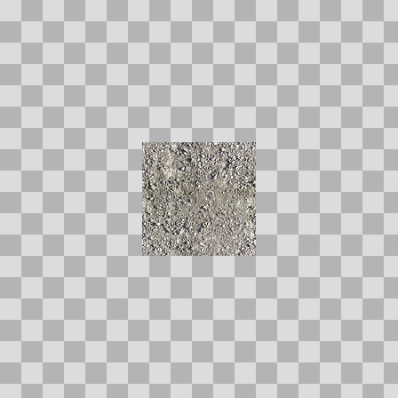  Origem: Asset novo  Pack/Fonte: PS1 Dark Fantasy Horror Game Assets (by Stark Crafts)  Categoria: Nature / Ps1 Forestasset  Arquivo: rock.jpg  Caminho: 00_Packs_Raw/PS1 Dark Fantasy Horror Game Assets (by Stark Crafts)/PS1_ForestAsset/rock.jpg  Formato: JPG  Tamanho: 45.90 KB  Status técnico: OK  Licença: MISSING_REVIEW_REQUIRED — sem evidência localizada  Papel da textura: unspecified  Resolução: 128 × 128 px  Modo / canais / alpha: RGB / 3 / Não  Power-of-two: Sim  Memória decodificada estimada: 48.00 KB  Alertas: Licença/fonte não localizada automaticamente; revisão legal necessária. | NOV-004365 • treeleaf  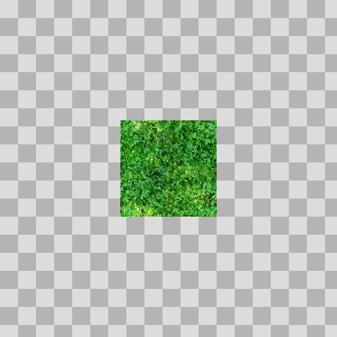  Origem: Asset novo  Pack/Fonte: PS1 Dark Fantasy Horror Game Assets (by Stark Crafts)  Categoria: Nature / Ps1 Forestasset  Arquivo: treeleaf.jpg  Caminho: 00_Packs_Raw/PS1 Dark Fantasy Horror Game Assets (by Stark Crafts)/PS1_ForestAsset/treeleaf.jpg  Formato: JPG  Tamanho: 44.90 KB  Status técnico: OK  Licença: MISSING_REVIEW_REQUIRED — sem evidência localizada  Papel da textura: unspecified  Resolução: 128 × 128 px  Modo / canais / alpha: RGB / 3 / Não  Power-of-two: Sim  Memória decodificada estimada: 48.00 KB  Alertas: Licença/fonte não localizada automaticamente; revisão legal necessária.

NOV-004418 • bush1_fall  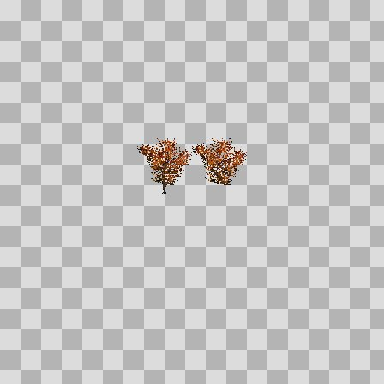  Origem: Asset novo  Pack/Fonte: retro_nature_pack  Categoria: Nature / Textures  Arquivo: bush1_fall.png  Caminho: 00_Packs_Raw/retro_nature_pack/textures/bushes/bush1_fall.png  Formato: PNG  Tamanho: 26.68 KB  Status técnico: OK  Licença: MISSING_REVIEW_REQUIRED — sem evidência localizada  Papel da textura: unspecified  Resolução: 128 × 128 px  Modo / canais / alpha: RGBA / 4 / Sim  Power-of-two: Sim  Memória decodificada estimada: 64.00 KB  Alertas: Licença/fonte não localizada automaticamente; revisão legal necessária. | NOV-004402 • bush1_spring  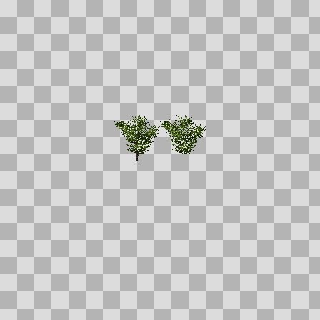  Origem: Asset novo  Pack/Fonte: retro_nature_pack  Categoria: Nature / Textures  Arquivo: bush1_spring.png  Caminho: 00_Packs_Raw/retro_nature_pack/textures/bushes/bush1_spring.png  Formato: PNG  Tamanho: 24.55 KB  Status técnico: OK  Licença: MISSING_REVIEW_REQUIRED — sem evidência localizada  Papel da textura: unspecified  Resolução: 128 × 128 px  Modo / canais / alpha: RGBA / 4 / Sim  Power-of-two: Sim  Memória decodificada estimada: 64.00 KB  Alertas: Licença/fonte não localizada automaticamente; revisão legal necessária.

NOV-004410 • bush1_summer  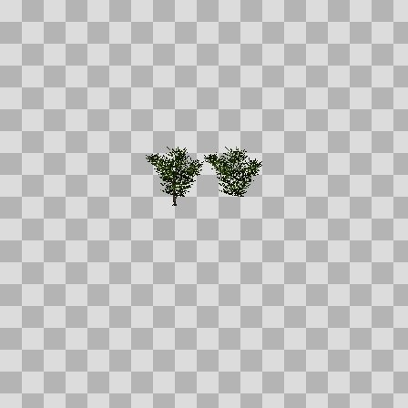  Origem: Asset novo  Pack/Fonte: retro_nature_pack  Categoria: Nature / Textures  Arquivo: bush1_summer.png  Caminho: 00_Packs_Raw/retro_nature_pack/textures/bushes/bush1_summer.png  Formato: PNG  Tamanho: 20.42 KB  Status técnico: OK  Licença: MISSING_REVIEW_REQUIRED — sem evidência localizada  Papel da textura: unspecified  Resolução: 128 × 128 px  Modo / canais / alpha: RGBA / 4 / Sim  Power-of-two: Sim  Memória decodificada estimada: 64.00 KB  Alertas: Licença/fonte não localizada automaticamente; revisão legal necessária. | NOV-004430 • bush1_winter  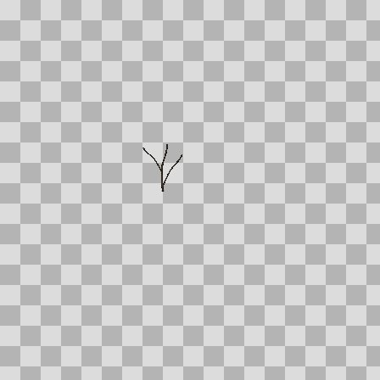  Origem: Asset novo  Pack/Fonte: retro_nature_pack  Categoria: Nature / Textures  Arquivo: bush1_winter.png  Caminho: 00_Packs_Raw/retro_nature_pack/textures/bushes/bush1_winter.png  Formato: PNG  Tamanho: 7.31 KB  Status técnico: OK  Licença: MISSING_REVIEW_REQUIRED — sem evidência localizada  Papel da textura: unspecified  Resolução: 128 × 128 px  Modo / canais / alpha: RGBA / 4 / Sim  Power-of-two: Sim  Memória decodificada estimada: 64.00 KB  Alertas: Licença/fonte não localizada automaticamente; revisão legal necessária.

NOV-004388 • bush2_fall  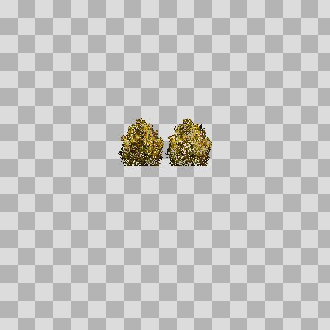  Origem: Asset novo  Pack/Fonte: retro_nature_pack  Categoria: Nature / Textures  Arquivo: bush2_fall.png  Caminho: 00_Packs_Raw/retro_nature_pack/textures/bushes/bush2_fall.png  Formato: PNG  Tamanho: 36.69 KB  Status técnico: OK  Licença: MISSING_REVIEW_REQUIRED — sem evidência localizada  Papel da textura: unspecified  Resolução: 128 × 128 px  Modo / canais / alpha: RGBA / 4 / Sim  Power-of-two: Sim  Memória decodificada estimada: 64.00 KB  Alertas: Licença/fonte não localizada automaticamente; revisão legal necessária. | NOV-004417 • bush2_spring1  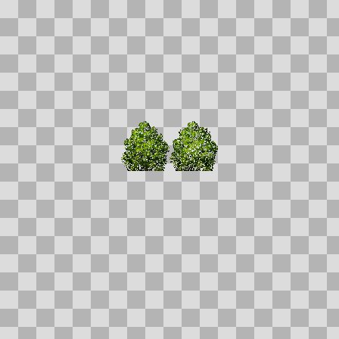  Origem: Asset novo  Pack/Fonte: retro_nature_pack  Categoria: Nature / Textures  Arquivo: bush2_spring1.png  Caminho: 00_Packs_Raw/retro_nature_pack/textures/bushes/bush2_spring1.png  Formato: PNG  Tamanho: 36.26 KB  Status técnico: OK  Licença: MISSING_REVIEW_REQUIRED — sem evidência localizada  Papel da textura: unspecified  Resolução: 128 × 128 px  Modo / canais / alpha: RGBA / 4 / Sim  Power-of-two: Sim  Memória decodificada estimada: 64.00 KB  Alertas: Licença/fonte não localizada automaticamente; revisão legal necessária.

NOV-004398 • bush2_spring2  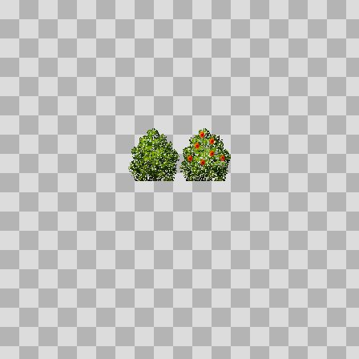  Origem: Asset novo  Pack/Fonte: retro_nature_pack  Categoria: Nature / Textures  Arquivo: bush2_spring2.png  Caminho: 00_Packs_Raw/retro_nature_pack/textures/bushes/bush2_spring2.png  Formato: PNG  Tamanho: 36.32 KB  Status técnico: OK  Licença: MISSING_REVIEW_REQUIRED — sem evidência localizada  Papel da textura: unspecified  Resolução: 128 × 128 px  Modo / canais / alpha: RGBA / 4 / Sim  Power-of-two: Sim  Memória decodificada estimada: 64.00 KB  Alertas: Licença/fonte não localizada automaticamente; revisão legal necessária. | NOV-004393 • bush2_spring3  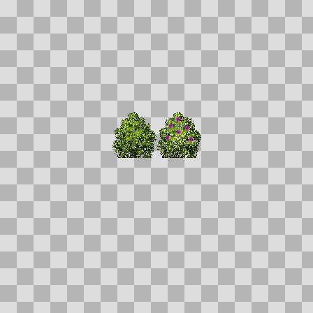  Origem: Asset novo  Pack/Fonte: retro_nature_pack  Categoria: Nature / Textures  Arquivo: bush2_spring3.png  Caminho: 00_Packs_Raw/retro_nature_pack/textures/bushes/bush2_spring3.png  Formato: PNG  Tamanho: 36.52 KB  Status técnico: OK  Licença: MISSING_REVIEW_REQUIRED — sem evidência localizada  Papel da textura: unspecified  Resolução: 128 × 128 px  Modo / canais / alpha: RGBA / 4 / Sim  Power-of-two: Sim  Memória decodificada estimada: 64.00 KB  Alertas: Licença/fonte não localizada automaticamente; revisão legal necessária.

NOV-004428 • bush2_spring4  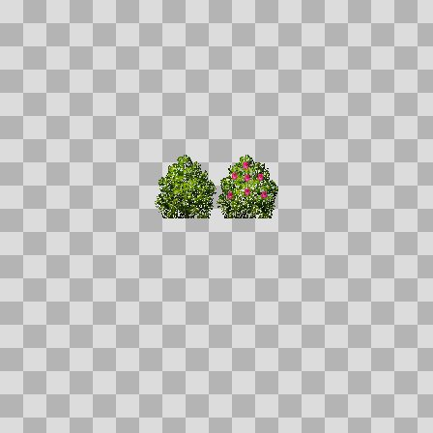  Origem: Asset novo  Pack/Fonte: retro_nature_pack  Categoria: Nature / Textures  Arquivo: bush2_spring4.png  Caminho: 00_Packs_Raw/retro_nature_pack/textures/bushes/bush2_spring4.png  Formato: PNG  Tamanho: 36.56 KB  Status técnico: OK  Licença: MISSING_REVIEW_REQUIRED — sem evidência localizada  Papel da textura: unspecified  Resolução: 128 × 128 px  Modo / canais / alpha: RGBA / 4 / Sim  Power-of-two: Sim  Memória decodificada estimada: 64.00 KB  Alertas: Licença/fonte não localizada automaticamente; revisão legal necessária. | NOV-004413 • bush2_spring5  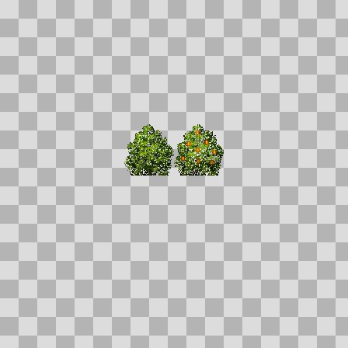  Origem: Asset novo  Pack/Fonte: retro_nature_pack  Categoria: Nature / Textures  Arquivo: bush2_spring5.png  Caminho: 00_Packs_Raw/retro_nature_pack/textures/bushes/bush2_spring5.png  Formato: PNG  Tamanho: 36.42 KB  Status técnico: OK  Licença: MISSING_REVIEW_REQUIRED — sem evidência localizada  Papel da textura: unspecified  Resolução: 128 × 128 px  Modo / canais / alpha: RGBA / 4 / Sim  Power-of-two: Sim  Memória decodificada estimada: 64.00 KB  Alertas: Licença/fonte não localizada automaticamente; revisão legal necessária.

NOV-004427 • bush2_spring6  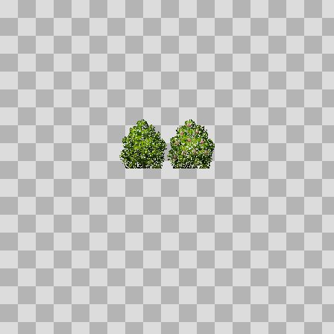  Origem: Asset novo  Pack/Fonte: retro_nature_pack  Categoria: Nature / Textures  Arquivo: bush2_spring6.png  Caminho: 00_Packs_Raw/retro_nature_pack/textures/bushes/bush2_spring6.png  Formato: PNG  Tamanho: 36.47 KB  Status técnico: OK  Licença: MISSING_REVIEW_REQUIRED — sem evidência localizada  Papel da textura: unspecified  Resolução: 128 × 128 px  Modo / canais / alpha: RGBA / 4 / Sim  Power-of-two: Sim  Memória decodificada estimada: 64.00 KB  Alertas: Licença/fonte não localizada automaticamente; revisão legal necessária. | NOV-004426 • bush2_summer  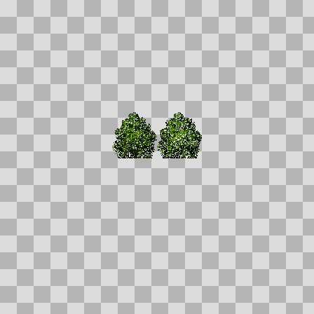  Origem: Asset novo  Pack/Fonte: retro_nature_pack  Categoria: Nature / Textures  Arquivo: bush2_summer.png  Caminho: 00_Packs_Raw/retro_nature_pack/textures/bushes/bush2_summer.png  Formato: PNG  Tamanho: 32.36 KB  Status técnico: OK  Licença: MISSING_REVIEW_REQUIRED — sem evidência localizada  Papel da textura: unspecified  Resolução: 128 × 128 px  Modo / canais / alpha: RGBA / 4 / Sim  Power-of-two: Sim  Memória decodificada estimada: 64.00 KB  Alertas: Licença/fonte não localizada automaticamente; revisão legal necessária.

NOV-004382 • bush2_winter  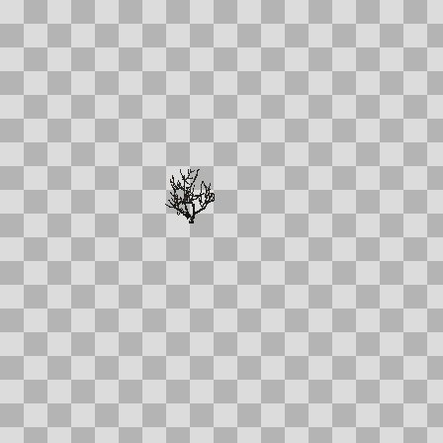  Origem: Asset novo  Pack/Fonte: retro_nature_pack  Categoria: Nature / Textures  Arquivo: bush2_winter.png  Caminho: 00_Packs_Raw/retro_nature_pack/textures/bushes/bush2_winter.png  Formato: PNG  Tamanho: 12.07 KB  Status técnico: OK  Licença: MISSING_REVIEW_REQUIRED — sem evidência localizada  Papel da textura: unspecified  Resolução: 128 × 128 px  Modo / canais / alpha: RGBA / 4 / Sim  Power-of-two: Sim  Memória decodificada estimada: 64.00 KB  Alertas: Licença/fonte não localizada automaticamente; revisão legal necessária. | NOV-004405 • bush3_fall  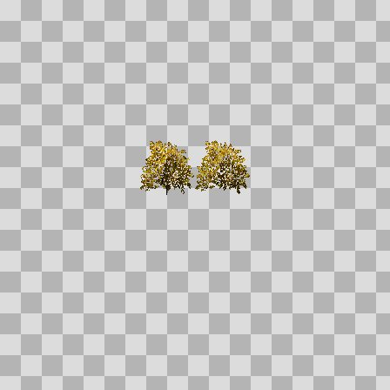  Origem: Asset novo  Pack/Fonte: retro_nature_pack  Categoria: Nature / Textures  Arquivo: bush3_fall.png  Caminho: 00_Packs_Raw/retro_nature_pack/textures/bushes/bush3_fall.png  Formato: PNG  Tamanho: 32.90 KB  Status técnico: OK  Licença: MISSING_REVIEW_REQUIRED — sem evidência localizada  Papel da textura: unspecified  Resolução: 128 × 128 px  Modo / canais / alpha: RGBA / 4 / Sim  Power-of-two: Sim  Memória decodificada estimada: 64.00 KB  Alertas: Licença/fonte não localizada automaticamente; revisão legal necessária.

NOV-004415 • bush3_spring1  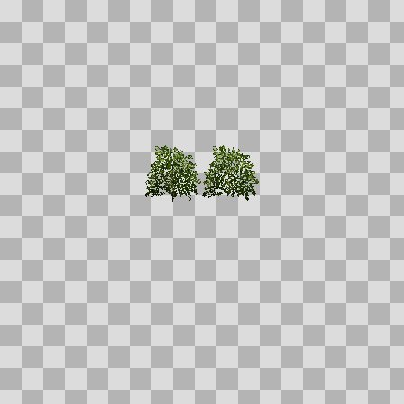  Origem: Asset novo  Pack/Fonte: retro_nature_pack  Categoria: Nature / Textures  Arquivo: bush3_spring1.png  Caminho: 00_Packs_Raw/retro_nature_pack/textures/bushes/bush3_spring1.png  Formato: PNG  Tamanho: 30.12 KB  Status técnico: OK  Licença: MISSING_REVIEW_REQUIRED — sem evidência localizada  Papel da textura: unspecified  Resolução: 128 × 128 px  Modo / canais / alpha: RGBA / 4 / Sim  Power-of-two: Sim  Memória decodificada estimada: 64.00 KB  Alertas: Licença/fonte não localizada automaticamente; revisão legal necessária. | NOV-004434 • bush3_spring2  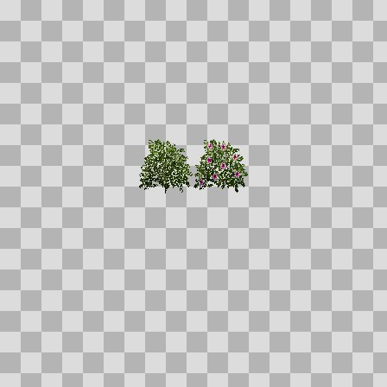  Origem: Asset novo  Pack/Fonte: retro_nature_pack  Categoria: Nature / Textures  Arquivo: bush3_spring2.png  Caminho: 00_Packs_Raw/retro_nature_pack/textures/bushes/bush3_spring2.png  Formato: PNG  Tamanho: 30.78 KB  Status técnico: OK  Licença: MISSING_REVIEW_REQUIRED — sem evidência localizada  Papel da textura: unspecified  Resolução: 128 × 128 px  Modo / canais / alpha: RGBA / 4 / Sim  Power-of-two: Sim  Memória decodificada estimada: 64.00 KB  Alertas: Licença/fonte não localizada automaticamente; revisão legal necessária.

NOV-004420 • bush3_spring3  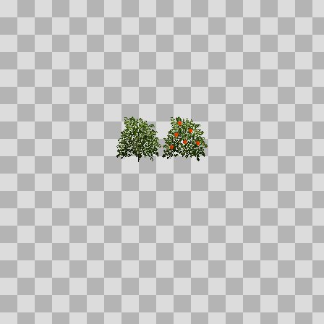  Origem: Asset novo  Pack/Fonte: retro_nature_pack  Categoria: Nature / Textures  Arquivo: bush3_spring3.png  Caminho: 00_Packs_Raw/retro_nature_pack/textures/bushes/bush3_spring3.png  Formato: PNG  Tamanho: 30.34 KB  Status técnico: OK  Licença: MISSING_REVIEW_REQUIRED — sem evidência localizada  Papel da textura: unspecified  Resolução: 128 × 128 px  Modo / canais / alpha: RGBA / 4 / Sim  Power-of-two: Sim  Memória decodificada estimada: 64.00 KB  Alertas: Licença/fonte não localizada automaticamente; revisão legal necessária. | NOV-004411 • bush3_spring4  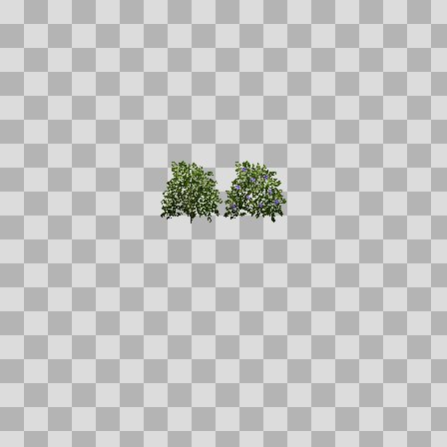  Origem: Asset novo  Pack/Fonte: retro_nature_pack  Categoria: Nature / Textures  Arquivo: bush3_spring4.png  Caminho: 00_Packs_Raw/retro_nature_pack/textures/bushes/bush3_spring4.png  Formato: PNG  Tamanho: 30.45 KB  Status técnico: OK  Licença: MISSING_REVIEW_REQUIRED — sem evidência localizada  Papel da textura: unspecified  Resolução: 128 × 128 px  Modo / canais / alpha: RGBA / 4 / Sim  Power-of-two: Sim  Memória decodificada estimada: 64.00 KB  Alertas: Licença/fonte não localizada automaticamente; revisão legal necessária.

NOV-004414 • bush3_spring5  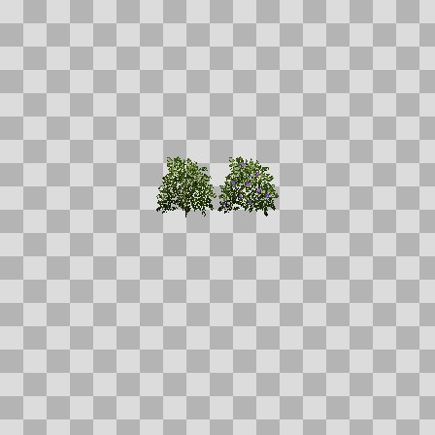  Origem: Asset novo  Pack/Fonte: retro_nature_pack  Categoria: Nature / Textures  Arquivo: bush3_spring5.png  Caminho: 00_Packs_Raw/retro_nature_pack/textures/bushes/bush3_spring5.png  Formato: PNG  Tamanho: 30.35 KB  Status técnico: OK  Licença: MISSING_REVIEW_REQUIRED — sem evidência localizada  Papel da textura: unspecified  Resolução: 128 × 128 px  Modo / canais / alpha: RGBA / 4 / Sim  Power-of-two: Sim  Memória decodificada estimada: 64.00 KB  Alertas: Licença/fonte não localizada automaticamente; revisão legal necessária. | NOV-004385 • bush3_spring6  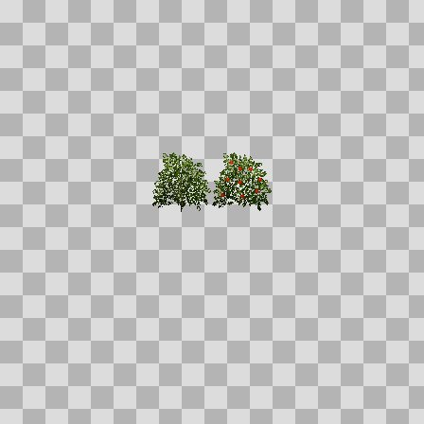  Origem: Asset novo  Pack/Fonte: retro_nature_pack  Categoria: Nature / Textures  Arquivo: bush3_spring6.png  Caminho: 00_Packs_Raw/retro_nature_pack/textures/bushes/bush3_spring6.png  Formato: PNG  Tamanho: 30.30 KB  Status técnico: OK  Licença: MISSING_REVIEW_REQUIRED — sem evidência localizada  Papel da textura: unspecified  Resolução: 128 × 128 px  Modo / canais / alpha: RGBA / 4 / Sim  Power-of-two: Sim  Memória decodificada estimada: 64.00 KB  Alertas: Licença/fonte não localizada automaticamente; revisão legal necessária.

NOV-004403 • bush3_summer  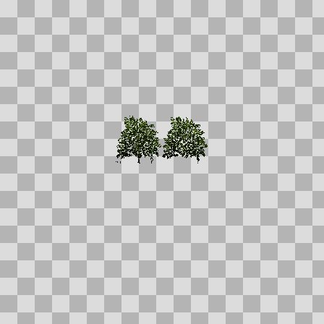  Origem: Asset novo  Pack/Fonte: retro_nature_pack  Categoria: Nature / Textures  Arquivo: bush3_summer.png  Caminho: 00_Packs_Raw/retro_nature_pack/textures/bushes/bush3_summer.png  Formato: PNG  Tamanho: 26.76 KB  Status técnico: OK  Licença: MISSING_REVIEW_REQUIRED — sem evidência localizada  Papel da textura: unspecified  Resolução: 128 × 128 px  Modo / canais / alpha: RGBA / 4 / Sim  Power-of-two: Sim  Memória decodificada estimada: 64.00 KB  Alertas: Licença/fonte não localizada automaticamente; revisão legal necessária. | NOV-004429 • bush3_winter  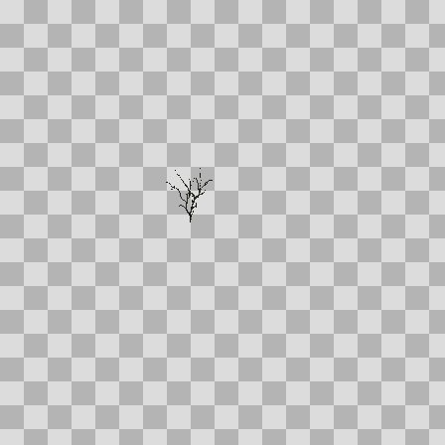  Origem: Asset novo  Pack/Fonte: retro_nature_pack  Categoria: Nature / Textures  Arquivo: bush3_winter.png  Caminho: 00_Packs_Raw/retro_nature_pack/textures/bushes/bush3_winter.png  Formato: PNG  Tamanho: 8.32 KB  Status técnico: OK  Licença: MISSING_REVIEW_REQUIRED — sem evidência localizada  Papel da textura: unspecified  Resolução: 128 × 128 px  Modo / canais / alpha: RGBA / 4 / Sim  Power-of-two: Sim  Memória decodificada estimada: 64.00 KB  Alertas: Licença/fonte não localizada automaticamente; revisão legal necessária.

NOV-004401 • bush4_fall  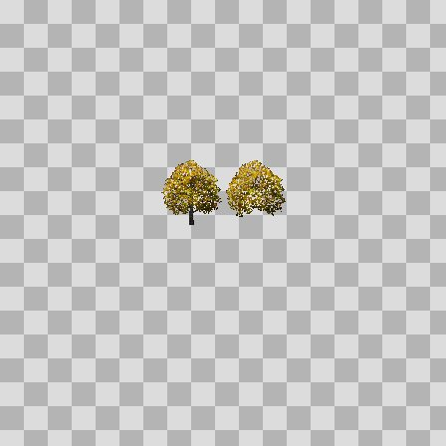  Origem: Asset novo  Pack/Fonte: retro_nature_pack  Categoria: Nature / Textures  Arquivo: bush4_fall.png  Caminho: 00_Packs_Raw/retro_nature_pack/textures/bushes/bush4_fall.png  Formato: PNG  Tamanho: 30.74 KB  Status técnico: OK  Licença: MISSING_REVIEW_REQUIRED — sem evidência localizada  Papel da textura: unspecified  Resolução: 128 × 128 px  Modo / canais / alpha: RGBA / 4 / Sim  Power-of-two: Sim  Memória decodificada estimada: 64.00 KB  Alertas: Licença/fonte não localizada automaticamente; revisão legal necessária. | NOV-004381 • bush4_spring1  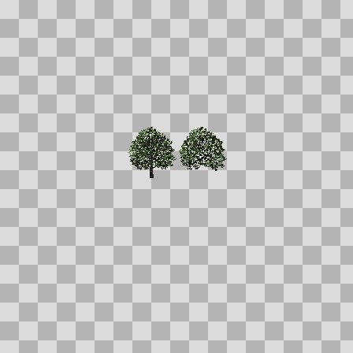  Origem: Asset novo  Pack/Fonte: retro_nature_pack  Categoria: Nature / Textures  Arquivo: bush4_spring1.png  Caminho: 00_Packs_Raw/retro_nature_pack/textures/bushes/bush4_spring1.png  Formato: PNG  Tamanho: 28.59 KB  Status técnico: OK  Licença: MISSING_REVIEW_REQUIRED — sem evidência localizada  Papel da textura: unspecified  Resolução: 128 × 128 px  Modo / canais / alpha: RGBA / 4 / Sim  Power-of-two: Sim  Memória decodificada estimada: 64.00 KB  Alertas: Licença/fonte não localizada automaticamente; revisão legal necessária.

NOV-004392 • bush4_spring2  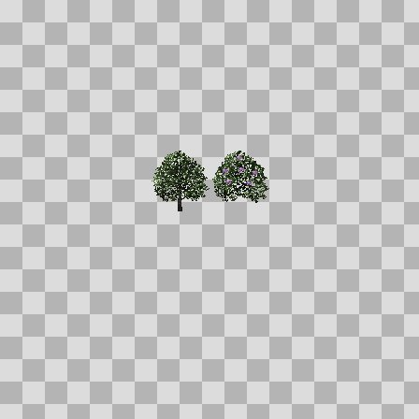  Origem: Asset novo  Pack/Fonte: retro_nature_pack  Categoria: Nature / Textures  Arquivo: bush4_spring2.png  Caminho: 00_Packs_Raw/retro_nature_pack/textures/bushes/bush4_spring2.png  Formato: PNG  Tamanho: 28.74 KB  Status técnico: OK  Licença: MISSING_REVIEW_REQUIRED — sem evidência localizada  Papel da textura: unspecified  Resolução: 128 × 128 px  Modo / canais / alpha: RGBA / 4 / Sim  Power-of-two: Sim  Memória decodificada estimada: 64.00 KB  Alertas: Licença/fonte não localizada automaticamente; revisão legal necessária. | NOV-004423 • bush4_spring3  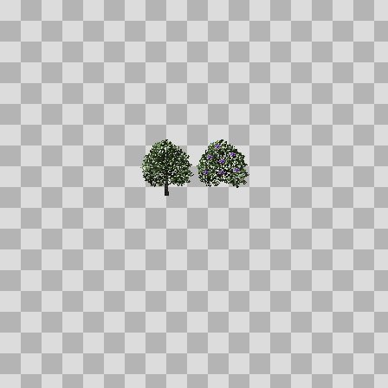  Origem: Asset novo  Pack/Fonte: retro_nature_pack  Categoria: Nature / Textures  Arquivo: bush4_spring3.png  Caminho: 00_Packs_Raw/retro_nature_pack/textures/bushes/bush4_spring3.png  Formato: PNG  Tamanho: 28.97 KB  Status técnico: OK  Licença: MISSING_REVIEW_REQUIRED — sem evidência localizada  Papel da textura: unspecified  Resolução: 128 × 128 px  Modo / canais / alpha: RGBA / 4 / Sim  Power-of-two: Sim  Memória decodificada estimada: 64.00 KB  Alertas: Licença/fonte não localizada automaticamente; revisão legal necessária.

NOV-004386 • bush4_spring4  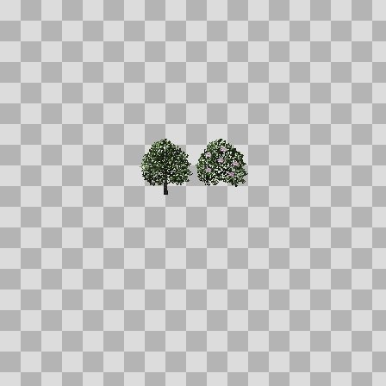  Origem: Asset novo  Pack/Fonte: retro_nature_pack  Categoria: Nature / Textures  Arquivo: bush4_spring4.png  Caminho: 00_Packs_Raw/retro_nature_pack/textures/bushes/bush4_spring4.png  Formato: PNG  Tamanho: 28.84 KB  Status técnico: OK  Licença: MISSING_REVIEW_REQUIRED — sem evidência localizada  Papel da textura: unspecified  Resolução: 128 × 128 px  Modo / canais / alpha: RGBA / 4 / Sim  Power-of-two: Sim  Memória decodificada estimada: 64.00 KB  Alertas: Licença/fonte não localizada automaticamente; revisão legal necessária. | NOV-004432 • bush4_spring5  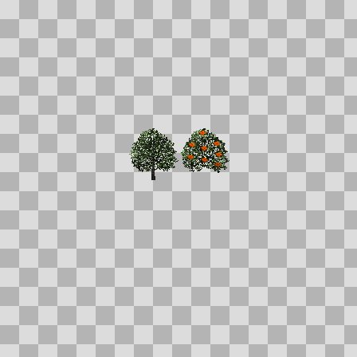  Origem: Asset novo  Pack/Fonte: retro_nature_pack  Categoria: Nature / Textures  Arquivo: bush4_spring5.png  Caminho: 00_Packs_Raw/retro_nature_pack/textures/bushes/bush4_spring5.png  Formato: PNG  Tamanho: 28.82 KB  Status técnico: OK  Licença: MISSING_REVIEW_REQUIRED — sem evidência localizada  Papel da textura: unspecified  Resolução: 128 × 128 px  Modo / canais / alpha: RGBA / 4 / Sim  Power-of-two: Sim  Memória decodificada estimada: 64.00 KB  Alertas: Licença/fonte não localizada automaticamente; revisão legal necessária.

NOV-004390 • bush4_spring6  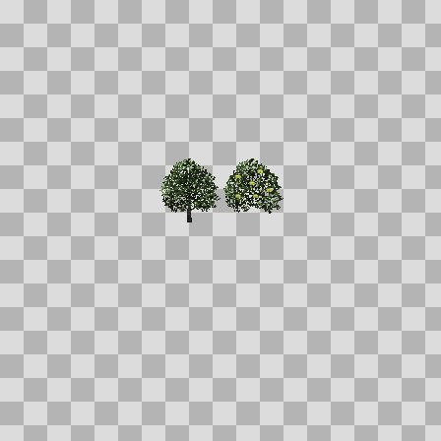  Origem: Asset novo  Pack/Fonte: retro_nature_pack  Categoria: Nature / Textures  Arquivo: bush4_spring6.png  Caminho: 00_Packs_Raw/retro_nature_pack/textures/bushes/bush4_spring6.png  Formato: PNG  Tamanho: 28.78 KB  Status técnico: OK  Licença: MISSING_REVIEW_REQUIRED — sem evidência localizada  Papel da textura: unspecified  Resolução: 128 × 128 px  Modo / canais / alpha: RGBA / 4 / Sim  Power-of-two: Sim  Memória decodificada estimada: 64.00 KB  Alertas: Licença/fonte não localizada automaticamente; revisão legal necessária. | NOV-004383 • bush4_summer  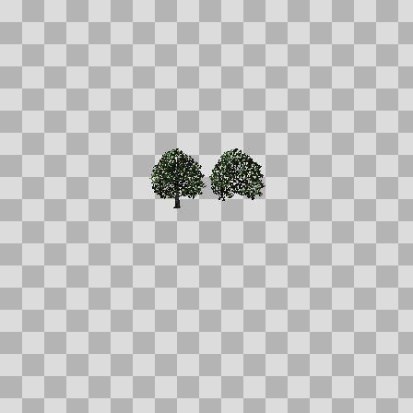  Origem: Asset novo  Pack/Fonte: retro_nature_pack  Categoria: Nature / Textures  Arquivo: bush4_summer.png  Caminho: 00_Packs_Raw/retro_nature_pack/textures/bushes/bush4_summer.png  Formato: PNG  Tamanho: 27.62 KB  Status técnico: OK  Licença: MISSING_REVIEW_REQUIRED — sem evidência localizada  Papel da textura: unspecified  Resolução: 128 × 128 px  Modo / canais / alpha: RGBA / 4 / Sim  Power-of-two: Sim  Memória decodificada estimada: 64.00 KB  Alertas: Licença/fonte não localizada automaticamente; revisão legal necessária.

NOV-004391 • bush4_winter  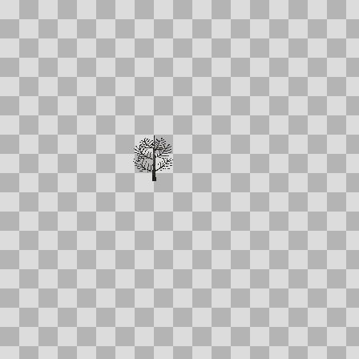  Origem: Asset novo  Pack/Fonte: retro_nature_pack  Categoria: Nature / Textures  Arquivo: bush4_winter.png  Caminho: 00_Packs_Raw/retro_nature_pack/textures/bushes/bush4_winter.png  Formato: PNG  Tamanho: 15.47 KB  Status técnico: OK  Licença: MISSING_REVIEW_REQUIRED — sem evidência localizada  Papel da textura: unspecified  Resolução: 128 × 128 px  Modo / canais / alpha: RGBA / 4 / Sim  Power-of-two: Sim  Memória decodificada estimada: 64.00 KB  Alertas: Licença/fonte não localizada automaticamente; revisão legal necessária. | NOV-004396 • bush5_fall  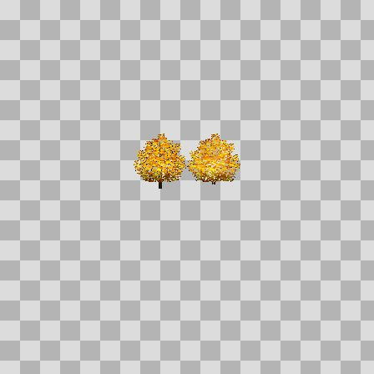  Origem: Asset novo  Pack/Fonte: retro_nature_pack  Categoria: Nature / Textures  Arquivo: bush5_fall.png  Caminho: 00_Packs_Raw/retro_nature_pack/textures/bushes/bush5_fall.png  Formato: PNG  Tamanho: 32.61 KB  Status técnico: OK  Licença: MISSING_REVIEW_REQUIRED — sem evidência localizada  Papel da textura: unspecified  Resolução: 128 × 128 px  Modo / canais / alpha: RGBA / 4 / Sim  Power-of-two: Sim  Memória decodificada estimada: 64.00 KB  Alertas: Licença/fonte não localizada automaticamente; revisão legal necessária.

NOV-004406 • bush5_spring1  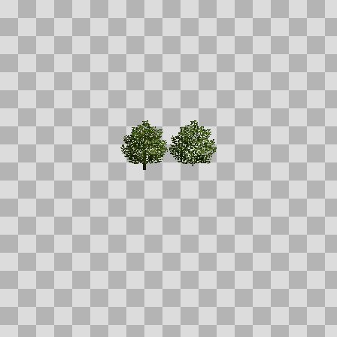  Origem: Asset novo  Pack/Fonte: retro_nature_pack  Categoria: Nature / Textures  Arquivo: bush5_spring1.png  Caminho: 00_Packs_Raw/retro_nature_pack/textures/bushes/bush5_spring1.png  Formato: PNG  Tamanho: 31.54 KB  Status técnico: OK  Licença: MISSING_REVIEW_REQUIRED — sem evidência localizada  Papel da textura: unspecified  Resolução: 128 × 128 px  Modo / canais / alpha: RGBA / 4 / Sim  Power-of-two: Sim  Memória decodificada estimada: 64.00 KB  Alertas: Licença/fonte não localizada automaticamente; revisão legal necessária. | NOV-004380 • bush5_spring2  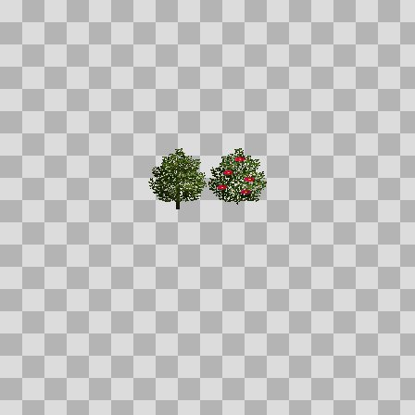  Origem: Asset novo  Pack/Fonte: retro_nature_pack  Categoria: Nature / Textures  Arquivo: bush5_spring2.png  Caminho: 00_Packs_Raw/retro_nature_pack/textures/bushes/bush5_spring2.png  Formato: PNG  Tamanho: 31.54 KB  Status técnico: OK  Licença: MISSING_REVIEW_REQUIRED — sem evidência localizada  Papel da textura: unspecified  Resolução: 128 × 128 px  Modo / canais / alpha: RGBA / 4 / Sim  Power-of-two: Sim  Memória decodificada estimada: 64.00 KB  Alertas: Licença/fonte não localizada automaticamente; revisão legal necessária.

NOV-004397 • bush5_spring3  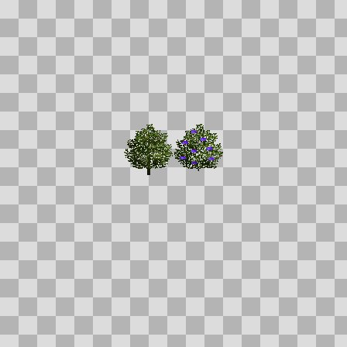  Origem: Asset novo  Pack/Fonte: retro_nature_pack  Categoria: Nature / Textures  Arquivo: bush5_spring3.png  Caminho: 00_Packs_Raw/retro_nature_pack/textures/bushes/bush5_spring3.png  Formato: PNG  Tamanho: 31.65 KB  Status técnico: OK  Licença: MISSING_REVIEW_REQUIRED — sem evidência localizada  Papel da textura: unspecified  Resolução: 128 × 128 px  Modo / canais / alpha: RGBA / 4 / Sim  Power-of-two: Sim  Memória decodificada estimada: 64.00 KB  Alertas: Licença/fonte não localizada automaticamente; revisão legal necessária. | NOV-004400 • bush5_spring4  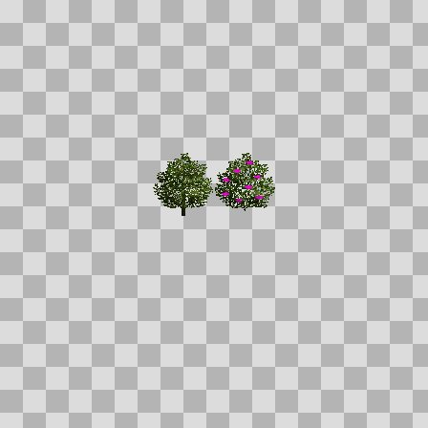  Origem: Asset novo  Pack/Fonte: retro_nature_pack  Categoria: Nature / Textures  Arquivo: bush5_spring4.png  Caminho: 00_Packs_Raw/retro_nature_pack/textures/bushes/bush5_spring4.png  Formato: PNG  Tamanho: 31.59 KB  Status técnico: OK  Licença: MISSING_REVIEW_REQUIRED — sem evidência localizada  Papel da textura: unspecified  Resolução: 128 × 128 px  Modo / canais / alpha: RGBA / 4 / Sim  Power-of-two: Sim  Memória decodificada estimada: 64.00 KB  Alertas: Licença/fonte não localizada automaticamente; revisão legal necessária.

NOV-004407 • bush5_spring5  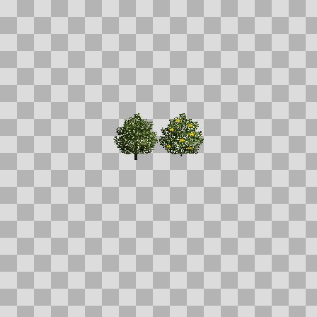  Origem: Asset novo  Pack/Fonte: retro_nature_pack  Categoria: Nature / Textures  Arquivo: bush5_spring5.png  Caminho: 00_Packs_Raw/retro_nature_pack/textures/bushes/bush5_spring5.png  Formato: PNG  Tamanho: 31.59 KB  Status técnico: OK  Licença: MISSING_REVIEW_REQUIRED — sem evidência localizada  Papel da textura: unspecified  Resolução: 128 × 128 px  Modo / canais / alpha: RGBA / 4 / Sim  Power-of-two: Sim  Memória decodificada estimada: 64.00 KB  Alertas: Licença/fonte não localizada automaticamente; revisão legal necessária. | NOV-004431 • bush5_spring6  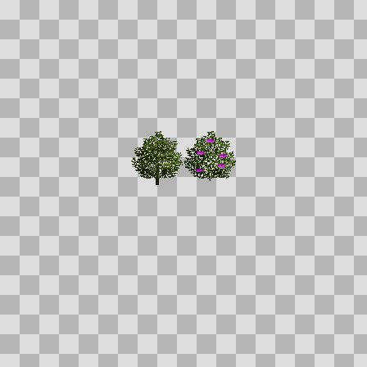  Origem: Asset novo  Pack/Fonte: retro_nature_pack  Categoria: Nature / Textures  Arquivo: bush5_spring6.png  Caminho: 00_Packs_Raw/retro_nature_pack/textures/bushes/bush5_spring6.png  Formato: PNG  Tamanho: 31.60 KB  Status técnico: OK  Licença: MISSING_REVIEW_REQUIRED — sem evidência localizada  Papel da textura: unspecified  Resolução: 128 × 128 px  Modo / canais / alpha: RGBA / 4 / Sim  Power-of-two: Sim  Memória decodificada estimada: 64.00 KB  Alertas: Licença/fonte não localizada automaticamente; revisão legal necessária.

NOV-004379 • bush5_summer  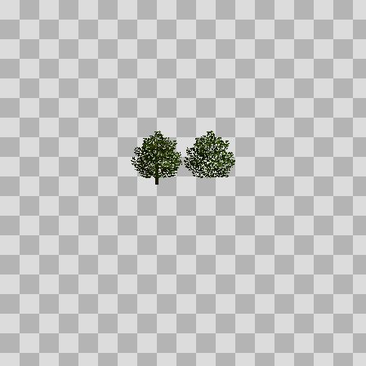  Origem: Asset novo  Pack/Fonte: retro_nature_pack  Categoria: Nature / Textures  Arquivo: bush5_summer.png  Caminho: 00_Packs_Raw/retro_nature_pack/textures/bushes/bush5_summer.png  Formato: PNG  Tamanho: 29.63 KB  Status técnico: OK  Licença: MISSING_REVIEW_REQUIRED — sem evidência localizada  Papel da textura: unspecified  Resolução: 128 × 128 px  Modo / canais / alpha: RGBA / 4 / Sim  Power-of-two: Sim  Memória decodificada estimada: 64.00 KB  Alertas: Licença/fonte não localizada automaticamente; revisão legal necessária. | NOV-004395 • bush5_winter  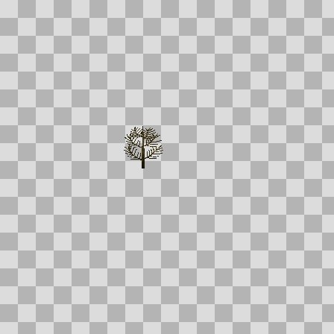  Origem: Asset novo  Pack/Fonte: retro_nature_pack  Categoria: Nature / Textures  Arquivo: bush5_winter.png  Caminho: 00_Packs_Raw/retro_nature_pack/textures/bushes/bush5_winter.png  Formato: PNG  Tamanho: 17.38 KB  Status técnico: OK  Licença: MISSING_REVIEW_REQUIRED — sem evidência localizada  Papel da textura: unspecified  Resolução: 128 × 128 px  Modo / canais / alpha: RGBA / 4 / Sim  Power-of-two: Sim  Memória decodificada estimada: 64.00 KB  Alertas: Licença/fonte não localizada automaticamente; revisão legal necessária.

NOV-004378 • bush6_fall  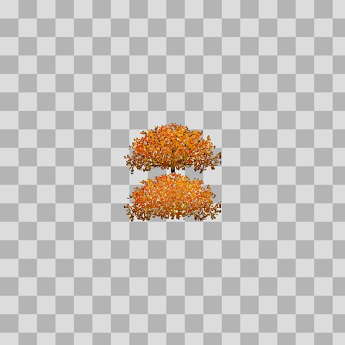  Origem: Asset novo  Pack/Fonte: retro_nature_pack  Categoria: Nature / Textures  Arquivo: bush6_fall.png  Caminho: 00_Packs_Raw/retro_nature_pack/textures/bushes/bush6_fall.png  Formato: PNG  Tamanho: 61.85 KB  Status técnico: OK  Licença: MISSING_REVIEW_REQUIRED — sem evidência localizada  Papel da textura: unspecified  Resolução: 128 × 128 px  Modo / canais / alpha: RGBA / 4 / Sim  Power-of-two: Sim  Memória decodificada estimada: 64.00 KB  Alertas: Licença/fonte não localizada automaticamente; revisão legal necessária. | NOV-004416 • bush6_spring1  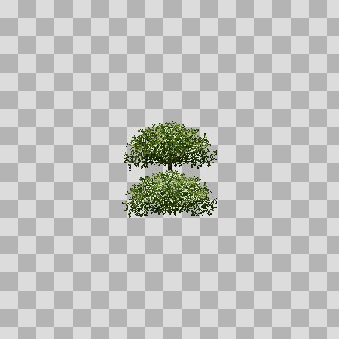  Origem: Asset novo  Pack/Fonte: retro_nature_pack  Categoria: Nature / Textures  Arquivo: bush6_spring1.png  Caminho: 00_Packs_Raw/retro_nature_pack/textures/bushes/bush6_spring1.png  Formato: PNG  Tamanho: 58.32 KB  Status técnico: OK  Licença: MISSING_REVIEW_REQUIRED — sem evidência localizada  Papel da textura: unspecified  Resolução: 128 × 128 px  Modo / canais / alpha: RGBA / 4 / Sim  Power-of-two: Sim  Memória decodificada estimada: 64.00 KB  Alertas: Licença/fonte não localizada automaticamente; revisão legal necessária.

NOV-004412 • bush6_spring2  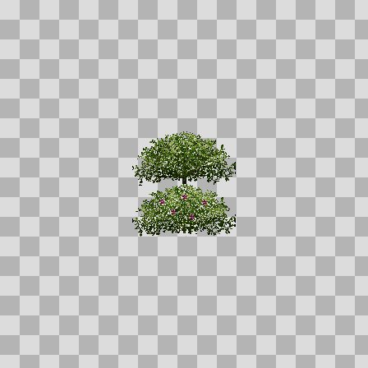  Origem: Asset novo  Pack/Fonte: retro_nature_pack  Categoria: Nature / Textures  Arquivo: bush6_spring2.png  Caminho: 00_Packs_Raw/retro_nature_pack/textures/bushes/bush6_spring2.png  Formato: PNG  Tamanho: 59.02 KB  Status técnico: OK  Licença: MISSING_REVIEW_REQUIRED — sem evidência localizada  Papel da textura: unspecified  Resolução: 128 × 128 px  Modo / canais / alpha: RGBA / 4 / Sim  Power-of-two: Sim  Memória decodificada estimada: 64.00 KB  Alertas: Licença/fonte não localizada automaticamente; revisão legal necessária. | NOV-004433 • bush6_spring3  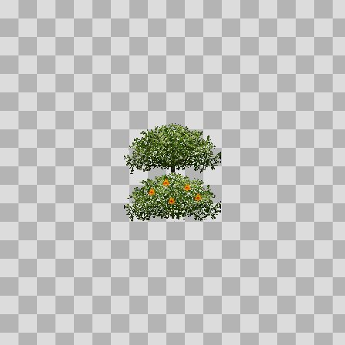  Origem: Asset novo  Pack/Fonte: retro_nature_pack  Categoria: Nature / Textures  Arquivo: bush6_spring3.png  Caminho: 00_Packs_Raw/retro_nature_pack/textures/bushes/bush6_spring3.png  Formato: PNG  Tamanho: 58.88 KB  Status técnico: OK  Licença: MISSING_REVIEW_REQUIRED — sem evidência localizada  Papel da textura: unspecified  Resolução: 128 × 128 px  Modo / canais / alpha: RGBA / 4 / Sim  Power-of-two: Sim  Memória decodificada estimada: 64.00 KB  Alertas: Licença/fonte não localizada automaticamente; revisão legal necessária.

NOV-004419 • bush6_spring4  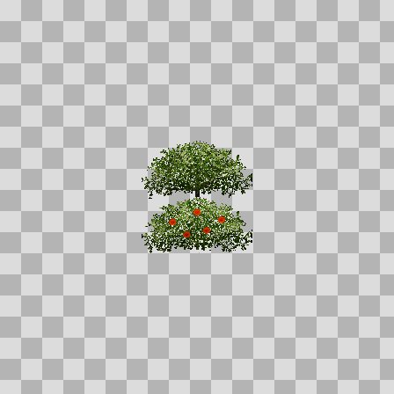  Origem: Asset novo  Pack/Fonte: retro_nature_pack  Categoria: Nature / Textures  Arquivo: bush6_spring4.png  Caminho: 00_Packs_Raw/retro_nature_pack/textures/bushes/bush6_spring4.png  Formato: PNG  Tamanho: 58.64 KB  Status técnico: OK  Licença: MISSING_REVIEW_REQUIRED — sem evidência localizada  Papel da textura: unspecified  Resolução: 128 × 128 px  Modo / canais / alpha: RGBA / 4 / Sim  Power-of-two: Sim  Memória decodificada estimada: 64.00 KB  Alertas: Licença/fonte não localizada automaticamente; revisão legal necessária. | NOV-004421 • bush6_spring5  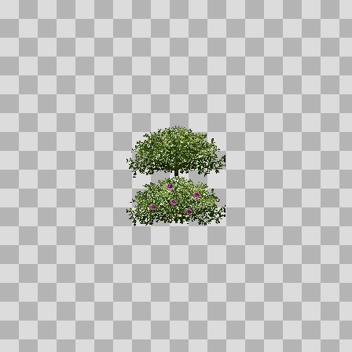  Origem: Asset novo  Pack/Fonte: retro_nature_pack  Categoria: Nature / Textures  Arquivo: bush6_spring5.png  Caminho: 00_Packs_Raw/retro_nature_pack/textures/bushes/bush6_spring5.png  Formato: PNG  Tamanho: 59.00 KB  Status técnico: OK  Licença: MISSING_REVIEW_REQUIRED — sem evidência localizada  Papel da textura: unspecified  Resolução: 128 × 128 px  Modo / canais / alpha: RGBA / 4 / Sim  Power-of-two: Sim  Memória decodificada estimada: 64.00 KB  Alertas: Licença/fonte não localizada automaticamente; revisão legal necessária.

NOV-004425 • bush6_spring6  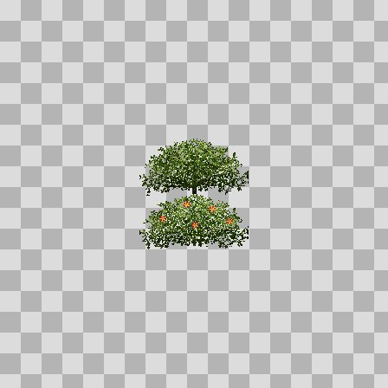  Origem: Asset novo  Pack/Fonte: retro_nature_pack  Categoria: Nature / Textures  Arquivo: bush6_spring6.png  Caminho: 00_Packs_Raw/retro_nature_pack/textures/bushes/bush6_spring6.png  Formato: PNG  Tamanho: 59.06 KB  Status técnico: OK  Licença: MISSING_REVIEW_REQUIRED — sem evidência localizada  Papel da textura: unspecified  Resolução: 128 × 128 px  Modo / canais / alpha: RGBA / 4 / Sim  Power-of-two: Sim  Memória decodificada estimada: 64.00 KB  Alertas: Licença/fonte não localizada automaticamente; revisão legal necessária. | NOV-004409 • bush6_summer  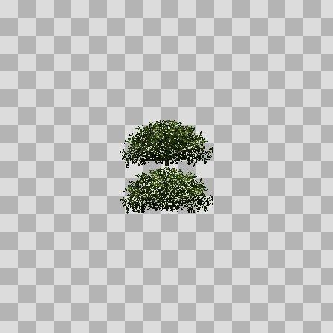  Origem: Asset novo  Pack/Fonte: retro_nature_pack  Categoria: Nature / Textures  Arquivo: bush6_summer.png  Caminho: 00_Packs_Raw/retro_nature_pack/textures/bushes/bush6_summer.png  Formato: PNG  Tamanho: 50.31 KB  Status técnico: OK  Licença: MISSING_REVIEW_REQUIRED — sem evidência localizada  Papel da textura: unspecified  Resolução: 128 × 128 px  Modo / canais / alpha: RGBA / 4 / Sim  Power-of-two: Sim  Memória decodificada estimada: 64.00 KB  Alertas: Licença/fonte não localizada automaticamente; revisão legal necessária.

NOV-004394 • bush6_winter  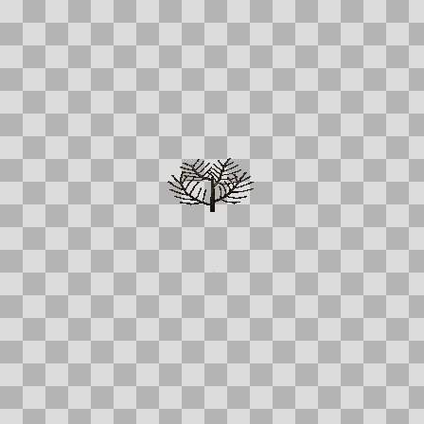  Origem: Asset novo  Pack/Fonte: retro_nature_pack  Categoria: Nature / Textures  Arquivo: bush6_winter.png  Caminho: 00_Packs_Raw/retro_nature_pack/textures/bushes/bush6_winter.png  Formato: PNG  Tamanho: 17.92 KB  Status técnico: OK  Licença: MISSING_REVIEW_REQUIRED — sem evidência localizada  Papel da textura: unspecified  Resolução: 128 × 128 px  Modo / canais / alpha: RGBA / 4 / Sim  Power-of-two: Sim  Memória decodificada estimada: 64.00 KB  Alertas: Licença/fonte não localizada automaticamente; revisão legal necessária. | NOV-004404 • bush7_fall  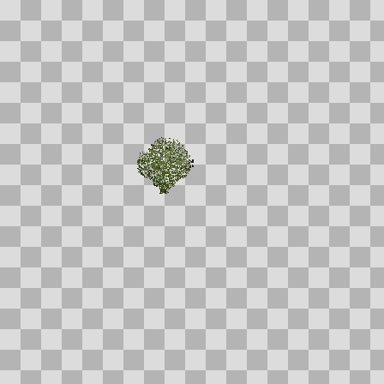  Origem: Asset novo  Pack/Fonte: retro_nature_pack  Categoria: Nature / Textures  Arquivo: bush7_fall.png  Caminho: 00_Packs_Raw/retro_nature_pack/textures/bushes/bush7_fall.png  Formato: PNG  Tamanho: 18.36 KB  Status técnico: OK  Licença: MISSING_REVIEW_REQUIRED — sem evidência localizada  Papel da textura: unspecified  Resolução: 128 × 128 px  Modo / canais / alpha: RGBA / 4 / Sim  Power-of-two: Sim  Memória decodificada estimada: 64.00 KB  Alertas: Licença/fonte não localizada automaticamente; revisão legal necessária.

NOV-004422 • bush7_spring  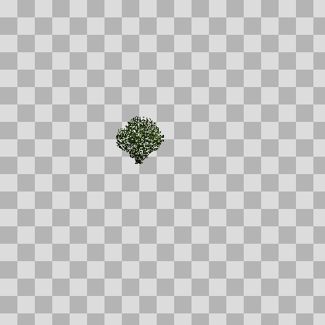  Origem: Asset novo  Pack/Fonte: retro_nature_pack  Categoria: Nature / Textures  Arquivo: bush7_spring.png  Caminho: 00_Packs_Raw/retro_nature_pack/textures/bushes/bush7_spring.png  Formato: PNG  Tamanho: 16.22 KB  Status técnico: OK  Licença: MISSING_REVIEW_REQUIRED — sem evidência localizada  Papel da textura: unspecified  Resolução: 128 × 128 px  Modo / canais / alpha: RGBA / 4 / Sim  Power-of-two: Sim  Memória decodificada estimada: 64.00 KB  Alertas: Licença/fonte não localizada automaticamente; revisão legal necessária. | NOV-004384 • bush7_summer  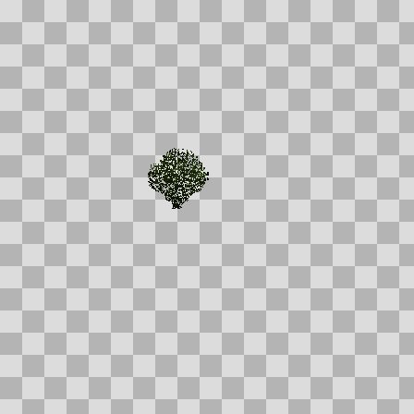  Origem: Asset novo  Pack/Fonte: retro_nature_pack  Categoria: Nature / Textures  Arquivo: bush7_summer.png  Caminho: 00_Packs_Raw/retro_nature_pack/textures/bushes/bush7_summer.png  Formato: PNG  Tamanho: 15.13 KB  Status técnico: OK  Licença: MISSING_REVIEW_REQUIRED — sem evidência localizada  Papel da textura: unspecified  Resolução: 128 × 128 px  Modo / canais / alpha: RGBA / 4 / Sim  Power-of-two: Sim  Memória decodificada estimada: 64.00 KB  Alertas: Licença/fonte não localizada automaticamente; revisão legal necessária.

NOV-004399 • bush7_winter  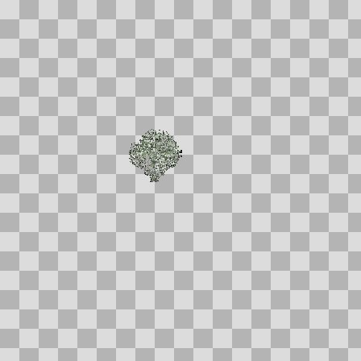  Origem: Asset novo  Pack/Fonte: retro_nature_pack  Categoria: Nature / Textures  Arquivo: bush7_winter.png  Caminho: 00_Packs_Raw/retro_nature_pack/textures/bushes/bush7_winter.png  Formato: PNG  Tamanho: 19.35 KB  Status técnico: OK  Licença: MISSING_REVIEW_REQUIRED — sem evidência localizada  Papel da textura: unspecified  Resolução: 128 × 128 px  Modo / canais / alpha: RGBA / 4 / Sim  Power-of-two: Sim  Memória decodificada estimada: 64.00 KB  Alertas: Licença/fonte não localizada automaticamente; revisão legal necessária. | NOV-004389 • bush8_fall  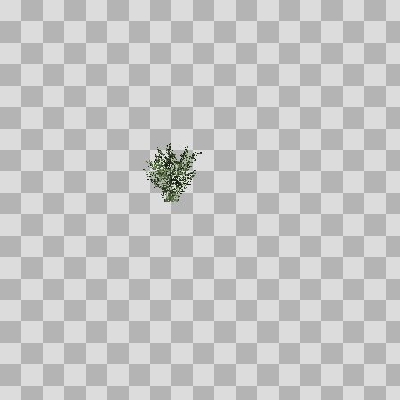  Origem: Asset novo  Pack/Fonte: retro_nature_pack  Categoria: Nature / Textures  Arquivo: bush8_fall.png  Caminho: 00_Packs_Raw/retro_nature_pack/textures/bushes/bush8_fall.png  Formato: PNG  Tamanho: 16.92 KB  Status técnico: OK  Licença: MISSING_REVIEW_REQUIRED — sem evidência localizada  Papel da textura: unspecified  Resolução: 128 × 128 px  Modo / canais / alpha: RGBA / 4 / Sim  Power-of-two: Sim  Memória decodificada estimada: 64.00 KB  Alertas: Licença/fonte não localizada automaticamente; revisão legal necessária.

NOV-004408 • bush8_spring  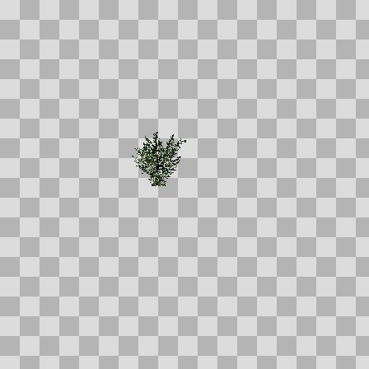  Origem: Asset novo  Pack/Fonte: retro_nature_pack  Categoria: Nature / Textures  Arquivo: bush8_spring.png  Caminho: 00_Packs_Raw/retro_nature_pack/textures/bushes/bush8_spring.png  Formato: PNG  Tamanho: 15.65 KB  Status técnico: OK  Licença: MISSING_REVIEW_REQUIRED — sem evidência localizada  Papel da textura: unspecified  Resolução: 128 × 128 px  Modo / canais / alpha: RGBA / 4 / Sim  Power-of-two: Sim  Memória decodificada estimada: 64.00 KB  Alertas: Licença/fonte não localizada automaticamente; revisão legal necessária. | NOV-004424 • bush8_summer  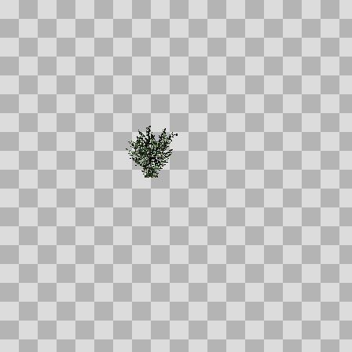  Origem: Asset novo  Pack/Fonte: retro_nature_pack  Categoria: Nature / Textures  Arquivo: bush8_summer.png  Caminho: 00_Packs_Raw/retro_nature_pack/textures/bushes/bush8_summer.png  Formato: PNG  Tamanho: 15.12 KB  Status técnico: OK  Licença: MISSING_REVIEW_REQUIRED — sem evidência localizada  Papel da textura: unspecified  Resolução: 128 × 128 px  Modo / canais / alpha: RGBA / 4 / Sim  Power-of-two: Sim  Memória decodificada estimada: 64.00 KB  Alertas: Licença/fonte não localizada automaticamente; revisão legal necessária.

NOV-004387 • bush8_winter  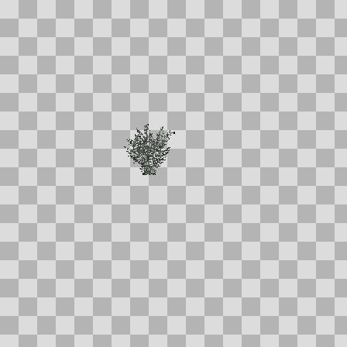  Origem: Asset novo  Pack/Fonte: retro_nature_pack  Categoria: Nature / Textures  Arquivo: bush8_winter.png  Caminho: 00_Packs_Raw/retro_nature_pack/textures/bushes/bush8_winter.png  Formato: PNG  Tamanho: 15.87 KB  Status técnico: OK  Licença: MISSING_REVIEW_REQUIRED — sem evidência localizada  Papel da textura: unspecified  Resolução: 128 × 128 px  Modo / canais / alpha: RGBA / 4 / Sim  Power-of-two: Sim  Memória decodificada estimada: 64.00 KB  Alertas: Licença/fonte não localizada automaticamente; revisão legal necessária. | NOV-004471 • grass_bush_fall  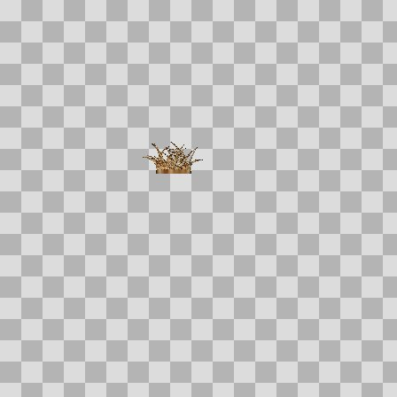  Origem: Asset novo  Pack/Fonte: retro_nature_pack  Categoria: Nature / Textures  Arquivo: grass_bush_fall.png  Caminho: 00_Packs_Raw/retro_nature_pack/textures/grass/grass_bush_fall.png  Formato: PNG  Tamanho: 12.35 KB  Status técnico: OK  Licença: MISSING_REVIEW_REQUIRED — sem evidência localizada  Papel da textura: unspecified  Resolução: 128 × 128 px  Modo / canais / alpha: RGBA / 4 / Sim  Power-of-two: Sim  Memória decodificada estimada: 64.00 KB  Alertas: Licença/fonte não localizada automaticamente; revisão legal necessária.

NOV-004469 • grass_bush_spring  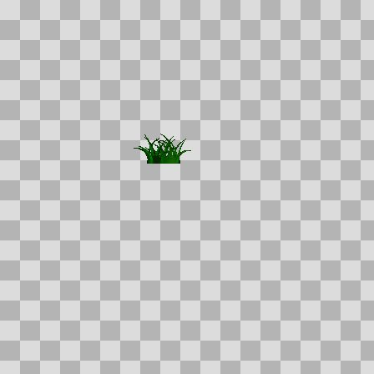  Origem: Asset novo  Pack/Fonte: retro_nature_pack  Categoria: Nature / Textures  Arquivo: grass_bush_spring.png  Caminho: 00_Packs_Raw/retro_nature_pack/textures/grass/grass_bush_spring.png  Formato: PNG  Tamanho: 10.13 KB  Status técnico: OK  Licença: MISSING_REVIEW_REQUIRED — sem evidência localizada  Papel da textura: unspecified  Resolução: 128 × 128 px  Modo / canais / alpha: RGBA / 4 / Sim  Power-of-two: Sim  Memória decodificada estimada: 64.00 KB  Alertas: Licença/fonte não localizada automaticamente; revisão legal necessária. | NOV-004478 • grass_bush_summer  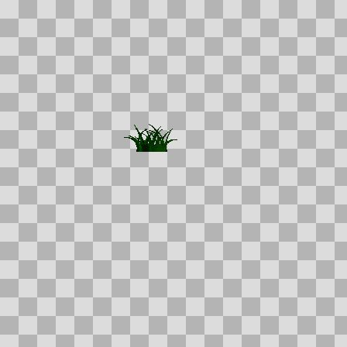  Origem: Asset novo  Pack/Fonte: retro_nature_pack  Categoria: Nature / Textures  Arquivo: grass_bush_summer.png  Caminho: 00_Packs_Raw/retro_nature_pack/textures/grass/grass_bush_summer.png  Formato: PNG  Tamanho: 9.28 KB  Status técnico: OK  Licença: MISSING_REVIEW_REQUIRED — sem evidência localizada  Papel da textura: unspecified  Resolução: 128 × 128 px  Modo / canais / alpha: RGBA / 4 / Sim  Power-of-two: Sim  Memória decodificada estimada: 64.00 KB  Alertas: Licença/fonte não localizada automaticamente; revisão legal necessária.

NOV-004474 • grass_bush_winter  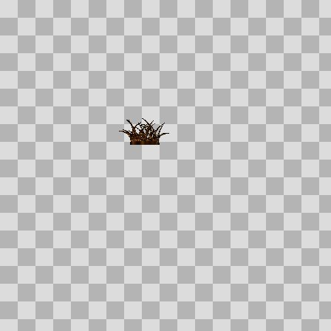  Origem: Asset novo  Pack/Fonte: retro_nature_pack  Categoria: Nature / Textures  Arquivo: grass_bush_winter.png  Caminho: 00_Packs_Raw/retro_nature_pack/textures/grass/grass_bush_winter.png  Formato: PNG  Tamanho: 10.33 KB  Status técnico: OK  Licença: MISSING_REVIEW_REQUIRED — sem evidência localizada  Papel da textura: unspecified  Resolução: 128 × 128 px  Modo / canais / alpha: RGBA / 4 / Sim  Power-of-two: Sim  Memória decodificada estimada: 64.00 KB  Alertas: Licença/fonte não localizada automaticamente; revisão legal necessária. | NOV-004475 • grass_fall  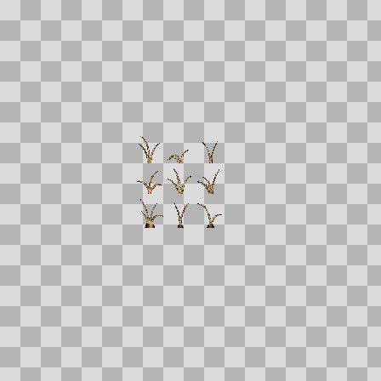  Origem: Asset novo  Pack/Fonte: retro_nature_pack  Categoria: Nature / Textures  Arquivo: grass_fall.png  Caminho: 00_Packs_Raw/retro_nature_pack/textures/grass/grass_fall.png  Formato: PNG  Tamanho: 6.30 KB  Status técnico: OK  Licença: MISSING_REVIEW_REQUIRED — sem evidência localizada  Papel da textura: unspecified  Resolução: 128 × 128 px  Modo / canais / alpha: RGBA / 4 / Sim  Power-of-two: Sim  Memória decodificada estimada: 64.00 KB  Alertas: Licença/fonte não localizada automaticamente; revisão legal necessária.

NOV-004473 • grass_patch_fall  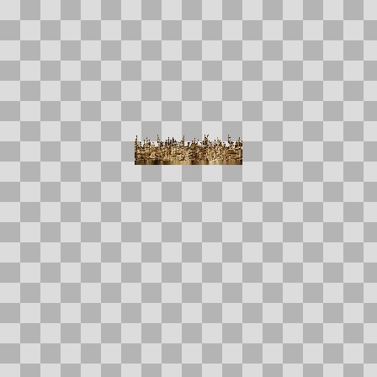  Origem: Asset novo  Pack/Fonte: retro_nature_pack  Categoria: Nature / Textures  Arquivo: grass_patch_fall.png  Caminho: 00_Packs_Raw/retro_nature_pack/textures/grass/grass_patch_fall.png  Formato: PNG  Tamanho: 11.83 KB  Status técnico: OK  Licença: MISSING_REVIEW_REQUIRED — sem evidência localizada  Papel da textura: unspecified  Resolução: 128 × 128 px  Modo / canais / alpha: RGBA / 4 / Sim  Power-of-two: Sim  Memória decodificada estimada: 64.00 KB  Alertas: Licença/fonte não localizada automaticamente; revisão legal necessária. | NOV-004468 • grass_patch_spring  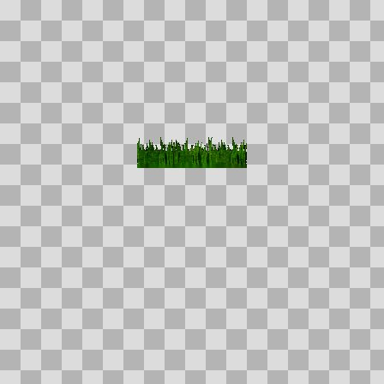  Origem: Asset novo  Pack/Fonte: retro_nature_pack  Categoria: Nature / Textures  Arquivo: grass_patch_spring.png  Caminho: 00_Packs_Raw/retro_nature_pack/textures/grass/grass_patch_spring.png  Formato: PNG  Tamanho: 17.29 KB  Status técnico: OK  Licença: MISSING_REVIEW_REQUIRED — sem evidência localizada  Papel da textura: unspecified  Resolução: 128 × 128 px  Modo / canais / alpha: RGBA / 4 / Sim  Power-of-two: Sim  Memória decodificada estimada: 64.00 KB  Alertas: Licença/fonte não localizada automaticamente; revisão legal necessária.

NOV-004472 • grass_patch_summer  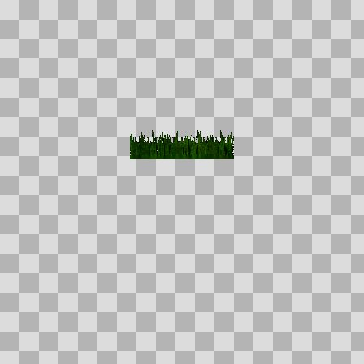  Origem: Asset novo  Pack/Fonte: retro_nature_pack  Categoria: Nature / Textures  Arquivo: grass_patch_summer.png  Caminho: 00_Packs_Raw/retro_nature_pack/textures/grass/grass_patch_summer.png  Formato: PNG  Tamanho: 7.55 KB  Status técnico: OK  Licença: MISSING_REVIEW_REQUIRED — sem evidência localizada  Papel da textura: unspecified  Resolução: 128 × 128 px  Modo / canais / alpha: RGBA / 4 / Sim  Power-of-two: Sim  Memória decodificada estimada: 64.00 KB  Alertas: Licença/fonte não localizada automaticamente; revisão legal necessária. | NOV-004470 • grass_patch_winter  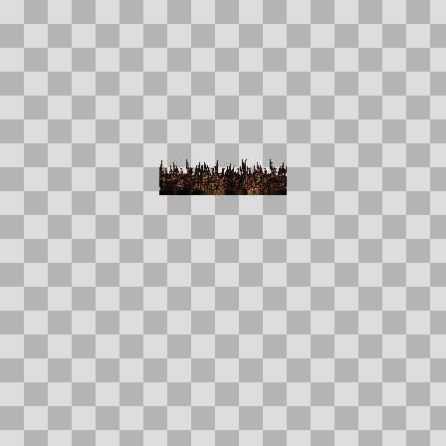  Origem: Asset novo  Pack/Fonte: retro_nature_pack  Categoria: Nature / Textures  Arquivo: grass_patch_winter.png  Caminho: 00_Packs_Raw/retro_nature_pack/textures/grass/grass_patch_winter.png  Formato: PNG  Tamanho: 19.28 KB  Status técnico: OK  Licença: MISSING_REVIEW_REQUIRED — sem evidência localizada  Papel da textura: unspecified  Resolução: 128 × 128 px  Modo / canais / alpha: RGBA / 4 / Sim  Power-of-two: Sim  Memória decodificada estimada: 64.00 KB  Alertas: Licença/fonte não localizada automaticamente; revisão legal necessária.

NOV-004477 • grass_spring  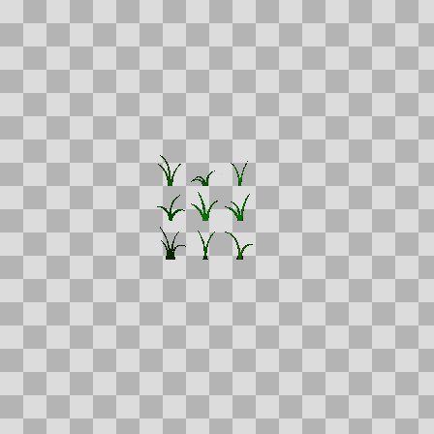  Origem: Asset novo  Pack/Fonte: retro_nature_pack  Categoria: Nature / Textures  Arquivo: grass_spring.png  Caminho: 00_Packs_Raw/retro_nature_pack/textures/grass/grass_spring.png  Formato: PNG  Tamanho: 5.01 KB  Status técnico: OK  Licença: MISSING_REVIEW_REQUIRED — sem evidência localizada  Papel da textura: unspecified  Resolução: 128 × 128 px  Modo / canais / alpha: RGBA / 4 / Sim  Power-of-two: Sim  Memória decodificada estimada: 64.00 KB  Alertas: Licença/fonte não localizada automaticamente; revisão legal necessária. | NOV-004476 • grass_summer  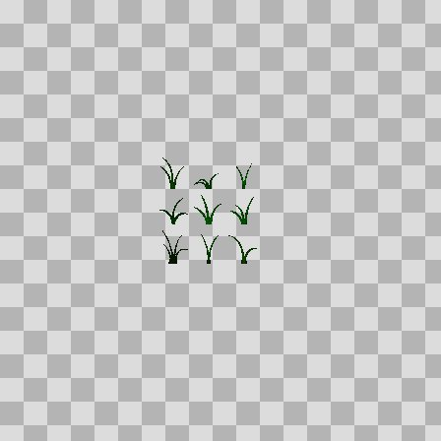  Origem: Asset novo  Pack/Fonte: retro_nature_pack  Categoria: Nature / Textures  Arquivo: grass_summer.png  Caminho: 00_Packs_Raw/retro_nature_pack/textures/grass/grass_summer.png  Formato: PNG  Tamanho: 4.47 KB  Status técnico: OK  Licença: MISSING_REVIEW_REQUIRED — sem evidência localizada  Papel da textura: unspecified  Resolução: 128 × 128 px  Modo / canais / alpha: RGBA / 4 / Sim  Power-of-two: Sim  Memória decodificada estimada: 64.00 KB  Alertas: Licença/fonte não localizada automaticamente; revisão legal necessária.

NOV-004467 • grass_winter  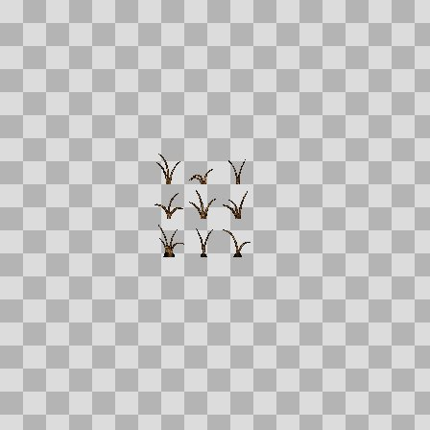  Origem: Asset novo  Pack/Fonte: retro_nature_pack  Categoria: Nature / Textures  Arquivo: grass_winter.png  Caminho: 00_Packs_Raw/retro_nature_pack/textures/grass/grass_winter.png  Formato: PNG  Tamanho: 14.37 KB  Status técnico: OK  Licença: MISSING_REVIEW_REQUIRED — sem evidência localizada  Papel da textura: unspecified  Resolução: 128 × 128 px  Modo / canais / alpha: RGBA / 4 / Sim  Power-of-two: Sim  Memória decodificada estimada: 64.00 KB  Alertas: Licença/fonte não localizada automaticamente; revisão legal necessária. | NOV-004462 • tree01_fall  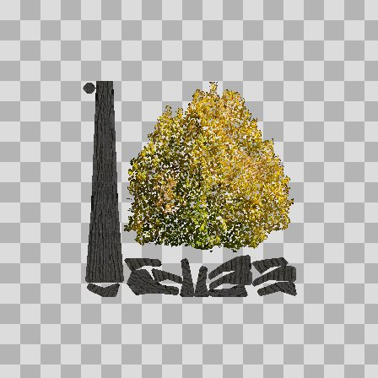  Origem: Asset novo  Pack/Fonte: retro_nature_pack  Categoria: Nature / Textures  Arquivo: tree01_fall.png  Caminho: 00_Packs_Raw/retro_nature_pack/textures/trees/tree01_fall.png  Formato: PNG  Tamanho: 128.78 KB  Status técnico: OK  Licença: MISSING_REVIEW_REQUIRED — sem evidência localizada  Papel da textura: unspecified  Resolução: 256 × 256 px  Modo / canais / alpha: RGBA / 4 / Sim  Power-of-two: Sim  Memória decodificada estimada: 256.00 KB  Alertas: Licença/fonte não localizada automaticamente; revisão legal necessária.

NOV-004437 • tree01_spring  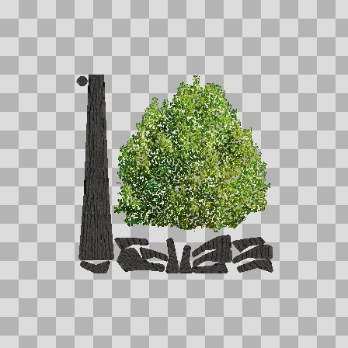  Origem: Asset novo  Pack/Fonte: retro_nature_pack  Categoria: Nature / Textures  Arquivo: tree01_spring.png  Caminho: 00_Packs_Raw/retro_nature_pack/textures/trees/tree01_spring.png  Formato: PNG  Tamanho: 130.70 KB  Status técnico: OK  Licença: MISSING_REVIEW_REQUIRED — sem evidência localizada  Papel da textura: unspecified  Resolução: 256 × 256 px  Modo / canais / alpha: RGBA / 4 / Sim  Power-of-two: Sim  Memória decodificada estimada: 256.00 KB  Alertas: Licença/fonte não localizada automaticamente; revisão legal necessária. | NOV-004449 • tree01_summer  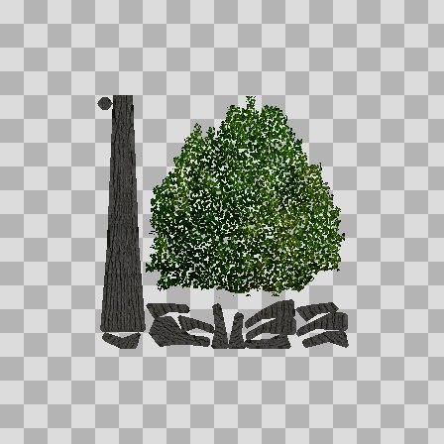  Origem: Asset novo  Pack/Fonte: retro_nature_pack  Categoria: Nature / Textures  Arquivo: tree01_summer.png  Caminho: 00_Packs_Raw/retro_nature_pack/textures/trees/tree01_summer.png  Formato: PNG  Tamanho: 120.47 KB  Status técnico: OK  Licença: MISSING_REVIEW_REQUIRED — sem evidência localizada  Papel da textura: unspecified  Resolução: 256 × 256 px  Modo / canais / alpha: RGBA / 4 / Sim  Power-of-two: Sim  Memória decodificada estimada: 256.00 KB  Alertas: Licença/fonte não localizada automaticamente; revisão legal necessária.

NOV-004458 • tree01_winter  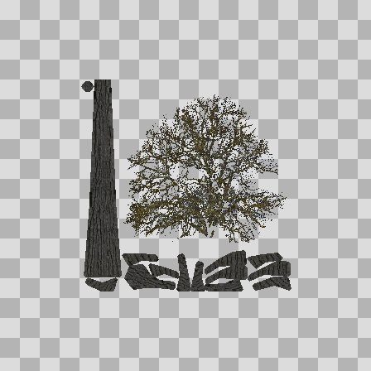  Origem: Asset novo  Pack/Fonte: retro_nature_pack  Categoria: Nature / Textures  Arquivo: tree01_winter.png  Caminho: 00_Packs_Raw/retro_nature_pack/textures/trees/tree01_winter.png  Formato: PNG  Tamanho: 123.41 KB  Status técnico: OK  Licença: MISSING_REVIEW_REQUIRED — sem evidência localizada  Papel da textura: unspecified  Resolução: 256 × 256 px  Modo / canais / alpha: RGBA / 4 / Sim  Power-of-two: Sim  Memória decodificada estimada: 256.00 KB  Alertas: Licença/fonte não localizada automaticamente; revisão legal necessária. | NOV-004464 • tree02_fall  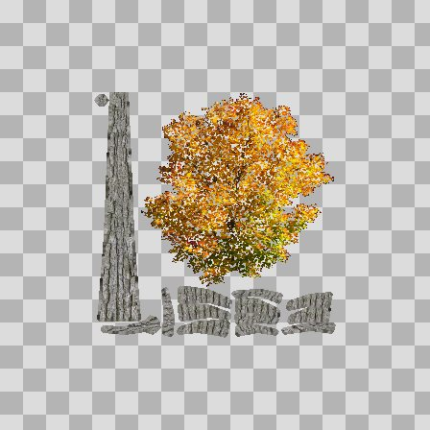  Origem: Asset novo  Pack/Fonte: retro_nature_pack  Categoria: Nature / Textures  Arquivo: tree02_fall.png  Caminho: 00_Packs_Raw/retro_nature_pack/textures/trees/tree02_fall.png  Formato: PNG  Tamanho: 127.67 KB  Status técnico: OK  Licença: MISSING_REVIEW_REQUIRED — sem evidência localizada  Papel da textura: unspecified  Resolução: 256 × 256 px  Modo / canais / alpha: RGBA / 4 / Sim  Power-of-two: Sim  Memória decodificada estimada: 256.00 KB  Alertas: Licença/fonte não localizada automaticamente; revisão legal necessária.

NOV-004466 • tree02_spring  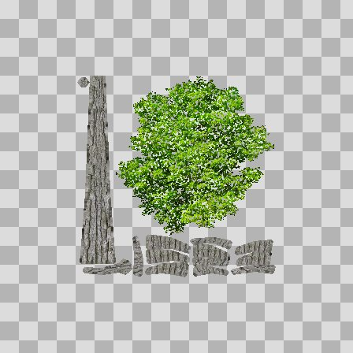  Origem: Asset novo  Pack/Fonte: retro_nature_pack  Categoria: Nature / Textures  Arquivo: tree02_spring.png  Caminho: 00_Packs_Raw/retro_nature_pack/textures/trees/tree02_spring.png  Formato: PNG  Tamanho: 127.30 KB  Status técnico: OK  Licença: MISSING_REVIEW_REQUIRED — sem evidência localizada  Papel da textura: unspecified  Resolução: 256 × 256 px  Modo / canais / alpha: RGBA / 4 / Sim  Power-of-two: Sim  Memória decodificada estimada: 256.00 KB  Alertas: Licença/fonte não localizada automaticamente; revisão legal necessária. | NOV-004440 • tree02_summer  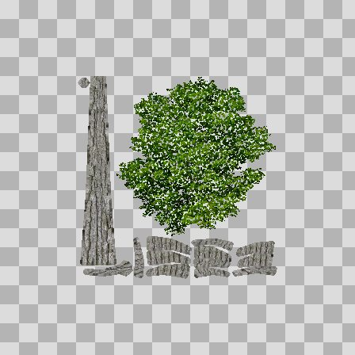  Origem: Asset novo  Pack/Fonte: retro_nature_pack  Categoria: Nature / Textures  Arquivo: tree02_summer.png  Caminho: 00_Packs_Raw/retro_nature_pack/textures/trees/tree02_summer.png  Formato: PNG  Tamanho: 123.72 KB  Status técnico: OK  Licença: MISSING_REVIEW_REQUIRED — sem evidência localizada  Papel da textura: unspecified  Resolução: 256 × 256 px  Modo / canais / alpha: RGBA / 4 / Sim  Power-of-two: Sim  Memória decodificada estimada: 256.00 KB  Alertas: Licença/fonte não localizada automaticamente; revisão legal necessária.

NOV-004456 • tree02_winter  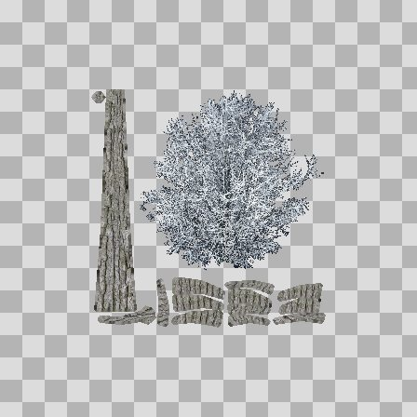  Origem: Asset novo  Pack/Fonte: retro_nature_pack  Categoria: Nature / Textures  Arquivo: tree02_winter.png  Caminho: 00_Packs_Raw/retro_nature_pack/textures/trees/tree02_winter.png  Formato: PNG  Tamanho: 124.10 KB  Status técnico: OK  Licença: MISSING_REVIEW_REQUIRED — sem evidência localizada  Papel da textura: unspecified  Resolução: 256 × 256 px  Modo / canais / alpha: RGBA / 4 / Sim  Power-of-two: Sim  Memória decodificada estimada: 256.00 KB  Alertas: Licença/fonte não localizada automaticamente; revisão legal necessária. | NOV-004461 • tree03_fall  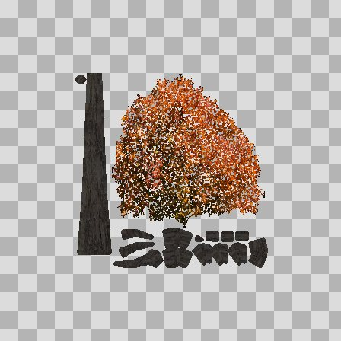  Origem: Asset novo  Pack/Fonte: retro_nature_pack  Categoria: Nature / Textures  Arquivo: tree03_fall.png  Caminho: 00_Packs_Raw/retro_nature_pack/textures/trees/tree03_fall.png  Formato: PNG  Tamanho: 125.54 KB  Status técnico: OK  Licença: MISSING_REVIEW_REQUIRED — sem evidência localizada  Papel da textura: unspecified  Resolução: 256 × 256 px  Modo / canais / alpha: RGBA / 4 / Sim  Power-of-two: Sim  Memória decodificada estimada: 256.00 KB  Alertas: Licença/fonte não localizada automaticamente; revisão legal necessária.

NOV-004448 • tree03_spring  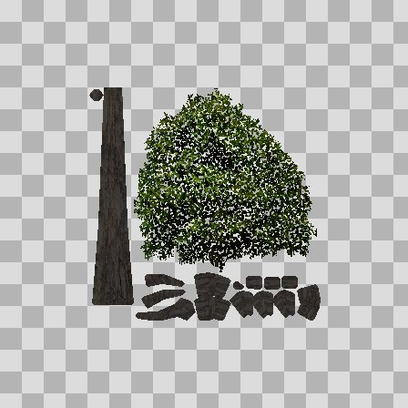  Origem: Asset novo  Pack/Fonte: retro_nature_pack  Categoria: Nature / Textures  Arquivo: tree03_spring.png  Caminho: 00_Packs_Raw/retro_nature_pack/textures/trees/tree03_spring.png  Formato: PNG  Tamanho: 116.49 KB  Status técnico: OK  Licença: MISSING_REVIEW_REQUIRED — sem evidência localizada  Papel da textura: unspecified  Resolução: 256 × 256 px  Modo / canais / alpha: RGBA / 4 / Sim  Power-of-two: Sim  Memória decodificada estimada: 256.00 KB  Alertas: Licença/fonte não localizada automaticamente; revisão legal necessária. | NOV-004460 • tree03_summer  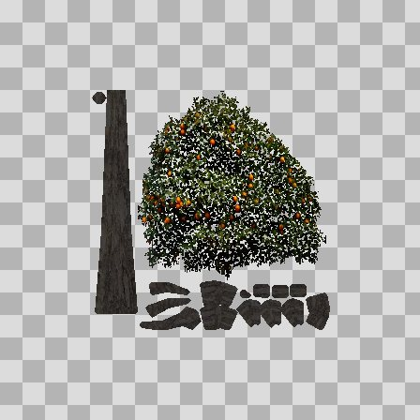  Origem: Asset novo  Pack/Fonte: retro_nature_pack  Categoria: Nature / Textures  Arquivo: tree03_summer.png  Caminho: 00_Packs_Raw/retro_nature_pack/textures/trees/tree03_summer.png  Formato: PNG  Tamanho: 114.18 KB  Status técnico: OK  Licença: MISSING_REVIEW_REQUIRED — sem evidência localizada  Papel da textura: unspecified  Resolução: 256 × 256 px  Modo / canais / alpha: RGBA / 4 / Sim  Power-of-two: Sim  Memória decodificada estimada: 256.00 KB  Alertas: Licença/fonte não localizada automaticamente; revisão legal necessária.

NOV-004451 • tree03_winter  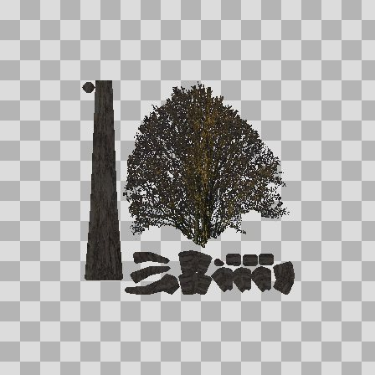  Origem: Asset novo  Pack/Fonte: retro_nature_pack  Categoria: Nature / Textures  Arquivo: tree03_winter.png  Caminho: 00_Packs_Raw/retro_nature_pack/textures/trees/tree03_winter.png  Formato: PNG  Tamanho: 112.27 KB  Status técnico: OK  Licença: MISSING_REVIEW_REQUIRED — sem evidência localizada  Papel da textura: unspecified  Resolução: 256 × 256 px  Modo / canais / alpha: RGBA / 4 / Sim  Power-of-two: Sim  Memória decodificada estimada: 256.00 KB  Alertas: Licença/fonte não localizada automaticamente; revisão legal necessária. | NOV-004463 • tree04_fall  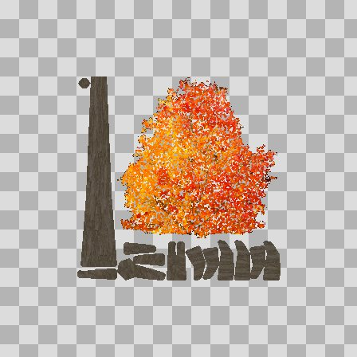  Origem: Asset novo  Pack/Fonte: retro_nature_pack  Categoria: Nature / Textures  Arquivo: tree04_fall.png  Caminho: 00_Packs_Raw/retro_nature_pack/textures/trees/tree04_fall.png  Formato: PNG  Tamanho: 118.12 KB  Status técnico: OK  Licença: MISSING_REVIEW_REQUIRED — sem evidência localizada  Papel da textura: unspecified  Resolução: 256 × 256 px  Modo / canais / alpha: RGBA / 4 / Sim  Power-of-two: Sim  Memória decodificada estimada: 256.00 KB  Alertas: Licença/fonte não localizada automaticamente; revisão legal necessária.

NOV-004454 • tree04_spring  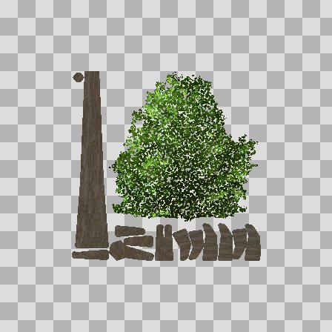  Origem: Asset novo  Pack/Fonte: retro_nature_pack  Categoria: Nature / Textures  Arquivo: tree04_spring.png  Caminho: 00_Packs_Raw/retro_nature_pack/textures/trees/tree04_spring.png  Formato: PNG  Tamanho: 118.42 KB  Status técnico: OK  Licença: MISSING_REVIEW_REQUIRED — sem evidência localizada  Papel da textura: unspecified  Resolução: 256 × 256 px  Modo / canais / alpha: RGBA / 4 / Sim  Power-of-two: Sim  Memória decodificada estimada: 256.00 KB  Alertas: Licença/fonte não localizada automaticamente; revisão legal necessária. | NOV-004457 • tree04_summer  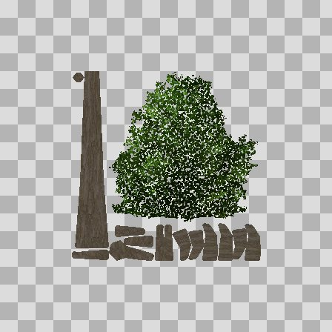  Origem: Asset novo  Pack/Fonte: retro_nature_pack  Categoria: Nature / Textures  Arquivo: tree04_summer.png  Caminho: 00_Packs_Raw/retro_nature_pack/textures/trees/tree04_summer.png  Formato: PNG  Tamanho: 109.69 KB  Status técnico: OK  Licença: MISSING_REVIEW_REQUIRED — sem evidência localizada  Papel da textura: unspecified  Resolução: 256 × 256 px  Modo / canais / alpha: RGBA / 4 / Sim  Power-of-two: Sim  Memória decodificada estimada: 256.00 KB  Alertas: Licença/fonte não localizada automaticamente; revisão legal necessária.

NOV-004459 • tree04_winter  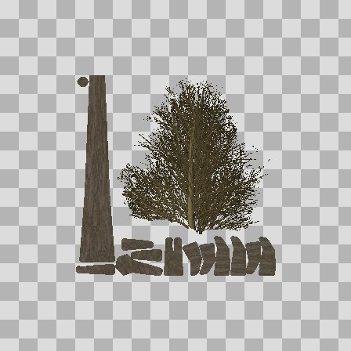  Origem: Asset novo  Pack/Fonte: retro_nature_pack  Categoria: Nature / Textures  Arquivo: tree04_winter.png  Caminho: 00_Packs_Raw/retro_nature_pack/textures/trees/tree04_winter.png  Formato: PNG  Tamanho: 90.54 KB  Status técnico: OK  Licença: MISSING_REVIEW_REQUIRED — sem evidência localizada  Papel da textura: unspecified  Resolução: 256 × 256 px  Modo / canais / alpha: RGBA / 4 / Sim  Power-of-two: Sim  Memória decodificada estimada: 256.00 KB  Alertas: Licença/fonte não localizada automaticamente; revisão legal necessária. | NOV-004452 • tree05_fall  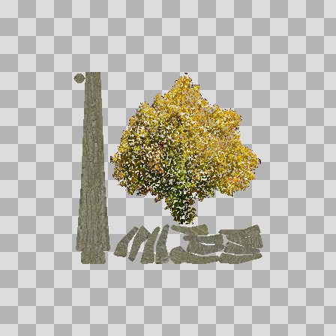  Origem: Asset novo  Pack/Fonte: retro_nature_pack  Categoria: Nature / Textures  Arquivo: tree05_fall.png  Caminho: 00_Packs_Raw/retro_nature_pack/textures/trees/tree05_fall.png  Formato: PNG  Tamanho: 121.27 KB  Status técnico: OK  Licença: MISSING_REVIEW_REQUIRED — sem evidência localizada  Papel da textura: unspecified  Resolução: 256 × 256 px  Modo / canais / alpha: RGBA / 4 / Sim  Power-of-two: Sim  Memória decodificada estimada: 256.00 KB  Alertas: Licença/fonte não localizada automaticamente; revisão legal necessária.

NOV-004435 • tree05_spring  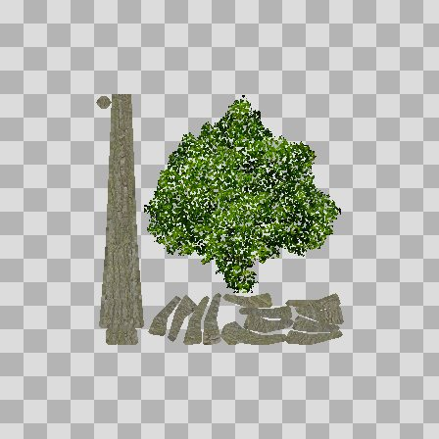  Origem: Asset novo  Pack/Fonte: retro_nature_pack  Categoria: Nature / Textures  Arquivo: tree05_spring.png  Caminho: 00_Packs_Raw/retro_nature_pack/textures/trees/tree05_spring.png  Formato: PNG  Tamanho: 115.68 KB  Status técnico: OK  Licença: MISSING_REVIEW_REQUIRED — sem evidência localizada  Papel da textura: unspecified  Resolução: 256 × 256 px  Modo / canais / alpha: RGBA / 4 / Sim  Power-of-two: Sim  Memória decodificada estimada: 256.00 KB  Alertas: Licença/fonte não localizada automaticamente; revisão legal necessária. | NOV-004446 • tree05_summer    Origem: Asset novo  Pack/Fonte: retro_nature_pack  Categoria: Nature / Textures  Arquivo: tree05_summer.png  Caminho: 00_Packs_Raw/retro_nature_pack/textures/trees/tree05_summer.png  Formato: PNG  Tamanho: 115.68 KB  Status técnico: OK  Licença: MISSING_REVIEW_REQUIRED — sem evidência localizada  Papel da textura: unspecified  Resolução: 256 × 256 px  Modo / canais / alpha: RGBA / 4 / Sim  Power-of-two: Sim  Memória decodificada estimada: 256.00 KB  Alertas: Licença/fonte não localizada automaticamente; revisão legal necessária.

NOV-004465 • tree05_winter  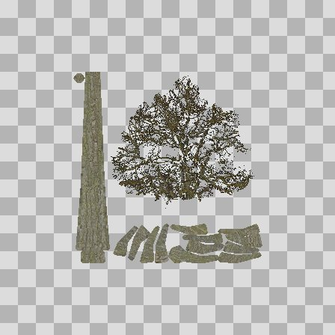  Origem: Asset novo  Pack/Fonte: retro_nature_pack  Categoria: Nature / Textures  Arquivo: tree05_winter.png  Caminho: 00_Packs_Raw/retro_nature_pack/textures/trees/tree05_winter.png  Formato: PNG  Tamanho: 102.71 KB  Status técnico: OK  Licença: MISSING_REVIEW_REQUIRED — sem evidência localizada  Papel da textura: unspecified  Resolução: 256 × 256 px  Modo / canais / alpha: RGBA / 4 / Sim  Power-of-two: Sim  Memória decodificada estimada: 256.00 KB  Alertas: Licença/fonte não localizada automaticamente; revisão legal necessária. | NOV-004438 • tree06_fall  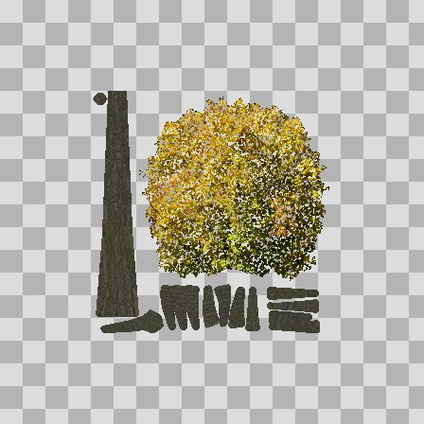  Origem: Asset novo  Pack/Fonte: retro_nature_pack  Categoria: Nature / Textures  Arquivo: tree06_fall.png  Caminho: 00_Packs_Raw/retro_nature_pack/textures/trees/tree06_fall.png  Formato: PNG  Tamanho: 135.68 KB  Status técnico: OK  Licença: MISSING_REVIEW_REQUIRED — sem evidência localizada  Papel da textura: unspecified  Resolução: 256 × 256 px  Modo / canais / alpha: RGBA / 4 / Sim  Power-of-two: Sim  Memória decodificada estimada: 256.00 KB  Alertas: Licença/fonte não localizada automaticamente; revisão legal necessária.

NOV-004442 • tree06_spring  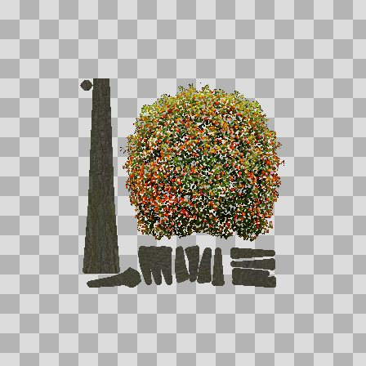  Origem: Asset novo  Pack/Fonte: retro_nature_pack  Categoria: Nature / Textures  Arquivo: tree06_spring.png  Caminho: 00_Packs_Raw/retro_nature_pack/textures/trees/tree06_spring.png  Formato: PNG  Tamanho: 131.53 KB  Status técnico: OK  Licença: MISSING_REVIEW_REQUIRED — sem evidência localizada  Papel da textura: unspecified  Resolução: 256 × 256 px  Modo / canais / alpha: RGBA / 4 / Sim  Power-of-two: Sim  Memória decodificada estimada: 256.00 KB  Alertas: Licença/fonte não localizada automaticamente; revisão legal necessária. | NOV-004436 • tree06_summer  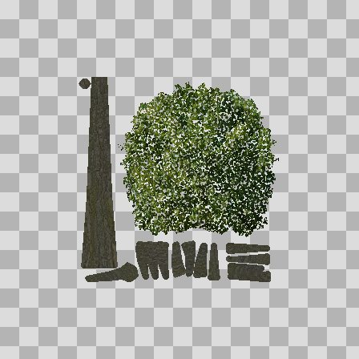  Origem: Asset novo  Pack/Fonte: retro_nature_pack  Categoria: Nature / Textures  Arquivo: tree06_summer.png  Caminho: 00_Packs_Raw/retro_nature_pack/textures/trees/tree06_summer.png  Formato: PNG  Tamanho: 132.74 KB  Status técnico: OK  Licença: MISSING_REVIEW_REQUIRED — sem evidência localizada  Papel da textura: unspecified  Resolução: 256 × 256 px  Modo / canais / alpha: RGBA / 4 / Sim  Power-of-two: Sim  Memória decodificada estimada: 256.00 KB  Alertas: Licença/fonte não localizada automaticamente; revisão legal necessária.

NOV-004444 • tree06_winter  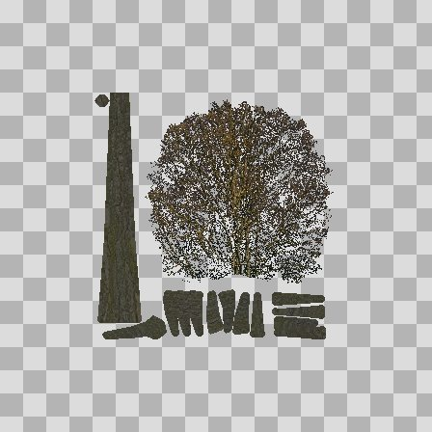  Origem: Asset novo  Pack/Fonte: retro_nature_pack  Categoria: Nature / Textures  Arquivo: tree06_winter.png  Caminho: 00_Packs_Raw/retro_nature_pack/textures/trees/tree06_winter.png  Formato: PNG  Tamanho: 127.69 KB  Status técnico: OK  Licença: MISSING_REVIEW_REQUIRED — sem evidência localizada  Papel da textura: unspecified  Resolução: 256 × 256 px  Modo / canais / alpha: RGBA / 4 / Sim  Power-of-two: Sim  Memória decodificada estimada: 256.00 KB  Alertas: Licença/fonte não localizada automaticamente; revisão legal necessária. | NOV-004450 • tree07_fall  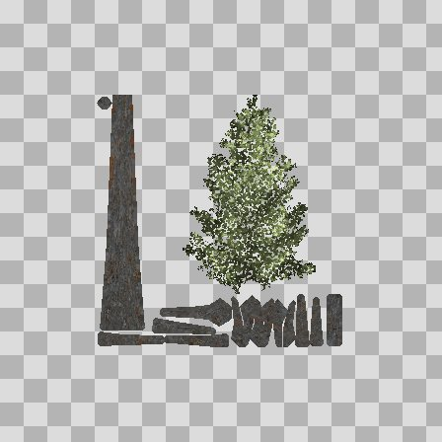  Origem: Asset novo  Pack/Fonte: retro_nature_pack  Categoria: Nature / Textures  Arquivo: tree07_fall.png  Caminho: 00_Packs_Raw/retro_nature_pack/textures/trees/tree07_fall.png  Formato: PNG  Tamanho: 85.08 KB  Status técnico: OK  Licença: MISSING_REVIEW_REQUIRED — sem evidência localizada  Papel da textura: unspecified  Resolução: 256 × 256 px  Modo / canais / alpha: RGBA / 4 / Sim  Power-of-two: Sim  Memória decodificada estimada: 256.00 KB  Alertas: Licença/fonte não localizada automaticamente; revisão legal necessária.

NOV-004439 • tree07_spring  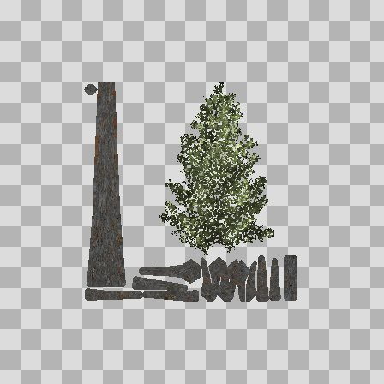  Origem: Asset novo  Pack/Fonte: retro_nature_pack  Categoria: Nature / Textures  Arquivo: tree07_spring.png  Caminho: 00_Packs_Raw/retro_nature_pack/textures/trees/tree07_spring.png  Formato: PNG  Tamanho: 83.92 KB  Status técnico: OK  Licença: MISSING_REVIEW_REQUIRED — sem evidência localizada  Papel da textura: unspecified  Resolução: 256 × 256 px  Modo / canais / alpha: RGBA / 4 / Sim  Power-of-two: Sim  Memória decodificada estimada: 256.00 KB  Alertas: Licença/fonte não localizada automaticamente; revisão legal necessária. | NOV-004445 • tree07_summer  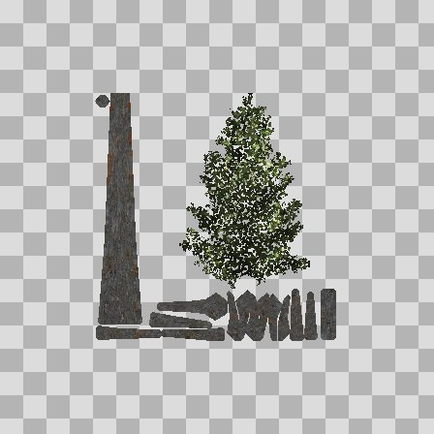  Origem: Asset novo  Pack/Fonte: retro_nature_pack  Categoria: Nature / Textures  Arquivo: tree07_summer.png  Caminho: 00_Packs_Raw/retro_nature_pack/textures/trees/tree07_summer.png  Formato: PNG  Tamanho: 83.08 KB  Status técnico: OK  Licença: MISSING_REVIEW_REQUIRED — sem evidência localizada  Papel da textura: unspecified  Resolução: 256 × 256 px  Modo / canais / alpha: RGBA / 4 / Sim  Power-of-two: Sim  Memória decodificada estimada: 256.00 KB  Alertas: Licença/fonte não localizada automaticamente; revisão legal necessária.

NOV-004453 • tree07_winter  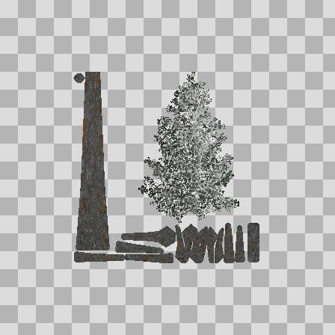  Origem: Asset novo  Pack/Fonte: retro_nature_pack  Categoria: Nature / Textures  Arquivo: tree07_winter.png  Caminho: 00_Packs_Raw/retro_nature_pack/textures/trees/tree07_winter.png  Formato: PNG  Tamanho: 85.73 KB  Status técnico: OK  Licença: MISSING_REVIEW_REQUIRED — sem evidência localizada  Papel da textura: unspecified  Resolução: 256 × 256 px  Modo / canais / alpha: RGBA / 4 / Sim  Power-of-two: Sim  Memória decodificada estimada: 256.00 KB  Alertas: Licença/fonte não localizada automaticamente; revisão legal necessária. | NOV-004443 • tree08_fall  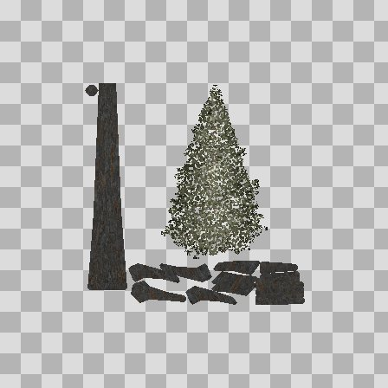  Origem: Asset novo  Pack/Fonte: retro_nature_pack  Categoria: Nature / Textures  Arquivo: tree08_fall.png  Caminho: 00_Packs_Raw/retro_nature_pack/textures/trees/tree08_fall.png  Formato: PNG  Tamanho: 81.02 KB  Status técnico: OK  Licença: MISSING_REVIEW_REQUIRED — sem evidência localizada  Papel da textura: unspecified  Resolução: 256 × 256 px  Modo / canais / alpha: RGBA / 4 / Sim  Power-of-two: Sim  Memória decodificada estimada: 256.00 KB  Alertas: Licença/fonte não localizada automaticamente; revisão legal necessária.

NOV-004441 • tree08_spring  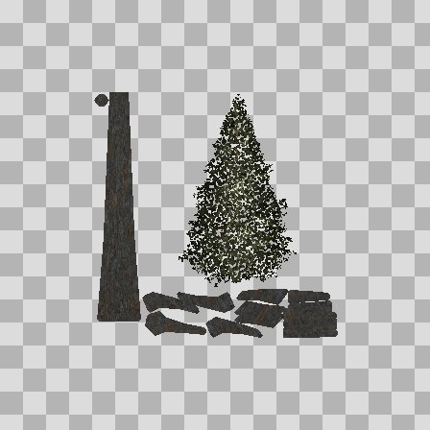  Origem: Asset novo  Pack/Fonte: retro_nature_pack  Categoria: Nature / Textures  Arquivo: tree08_spring.png  Caminho: 00_Packs_Raw/retro_nature_pack/textures/trees/tree08_spring.png  Formato: PNG  Tamanho: 75.06 KB  Status técnico: OK  Licença: MISSING_REVIEW_REQUIRED — sem evidência localizada  Papel da textura: unspecified  Resolução: 256 × 256 px  Modo / canais / alpha: RGBA / 4 / Sim  Power-of-two: Sim  Memória decodificada estimada: 256.00 KB  Alertas: Licença/fonte não localizada automaticamente; revisão legal necessária. | NOV-004455 • tree08_summer  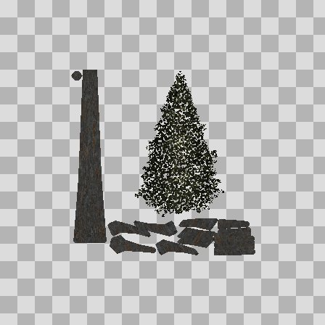  Origem: Asset novo  Pack/Fonte: retro_nature_pack  Categoria: Nature / Textures  Arquivo: tree08_summer.png  Caminho: 00_Packs_Raw/retro_nature_pack/textures/trees/tree08_summer.png  Formato: PNG  Tamanho: 73.22 KB  Status técnico: OK  Licença: MISSING_REVIEW_REQUIRED — sem evidência localizada  Papel da textura: unspecified  Resolução: 256 × 256 px  Modo / canais / alpha: RGBA / 4 / Sim  Power-of-two: Sim  Memória decodificada estimada: 256.00 KB  Alertas: Licença/fonte não localizada automaticamente; revisão legal necessária.

NOV-004447 • tree08_winter
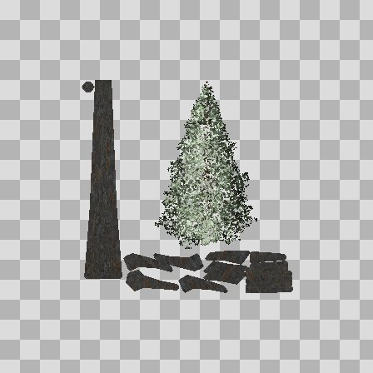
Origem: Asset novo
Pack/Fonte: retro_nature_pack
Categoria: Nature / Textures
Arquivo: tree08_winter.png
Caminho: 00_Packs_Raw/retro_nature_pack/textures/trees/tree08_winter.png
Formato: PNG
Tamanho: 83.59 KB
Status técnico: OK
Licença: MISSING_REVIEW_REQUIRED — sem evidência localizada
Papel da textura: unspecified
Resolução: 256 × 256 px
Modo / canais / alpha: RGBA / 4 / Sim
Power-of-two: Sim
Memória decodificada estimada: 256.00 KB
Alertas: Licença/fonte não localizada automaticamente; revisão legal necessária.

